Geekbrains

Анализ предсказаний курсов валют с помощью

модели машинного обучения на разный промежуток времени в зависимости от ключевых индикаторов на фондовом рынке

Программа:

Специализация: Искусственный интеллект. Цифровые Профессии

Студент: Эгипти Евгений Викторович

Тольятти

2024

Оглавление

Глава 1 Теоретическая часть 3

1.1 Формирование гипотезы 3

1.2 Пример 3

Глава 2 Практическая часть 4

2.1 Среда разработки 4

2.2 Выбор датасетов 4

2.3 Создание файла Jupiter Notebook 5

2.4 Установка необходимых python-пакетов 5

2.5 Импортируем нужные модули 6

2.6 Загрузка датасетов 7

2.7 Разведочный анализ данных (EDA) 9

2.8 Визуализация данных 10

2.9 Посмотрим какие признаки имеют выбросы 13

2.10 Создание новых признаков 15

2.11 Проверка состояния данных 16

2.12 Метрика, по которой будем оценивать качество работы модели 17

2.13 Разбиение временного ряда на train и test 18

2.14 Функция кросс-валидации 20

2.15 Создание модели и дата фрейма для хранения результатов кросс-валидации 21

2.16 Кросс-валидация данных 21

2.16.1 С шагом в год 21

2.16.2 С шагом в квартал 26

2.16.3 С шагом в месяц 30

2.16.4 С шагом в неделю 35

2.17 Визуализация результатов кросс-валидации 39

2.18 Важность признаков модели 41

2.18.1 Вычислим важность признаков для всех валют 41

2.18.2 Отобразим важность признаков на графике 42

2.19 Средняя ошибка предсказаний модели в зависимости от длительности периода предсказаний 43

Введение

Роль валютного курса в экономике переоценить сложно. Изменения валютного курса предопределяют статус той или иной страны в мировом экономическом пространстве, а вместе с ним ориентиры ее будущего развития, как во внешних, так и во внутренних связях.

Курс национальной валюты является важным ориентиром для принятия решений экономическими агентами, как на уровне населения, так и на уровне правительства. При высокой волатильности валюты возрастают издержки экспортно-импортных операций, растут цены на импортируемые товары. Это ведет к повышению цен на продукцию на внутреннем рынке. Чтобы защититься от роста цен и возможной девальвации, потребители увеличивают долю сбережений в иностранной валюте, что не способствует укреплению и стабилизации национальной. Резкие скачки национальной валюты дают повод населению снизить потребление, а предпринимателем сократить инвестиции в национальную экономику. Высокая волатильность препятствует бизнесу в построении долгосрочных стратегий развития, что приводит к снижению экспорта предприятиями и замедлением производства [1].

На данный момент машинное обучение является одной из наиболее развивающихся областей прикладной математики, позволяющих решать большой спектр задач предсказания и распознавания. Многие экономисты используют методы анализа данных для предсказания валютных курсов. Так, например, Martin Evans и Richard Lyons в своей статье «Micro-Based Exchange-Rate Forecasting» используют метод k ближайших соседей и метод опорных векторов для прогнозирования основных мировых валютных пар (EUR/USD, GBP/USD, USD/JPY) [3].

**Темой проекта** является анализ предсказаний курсов валют с помощью модели машинного обучения на разный промежуток времени в зависимости от ключевых индикаторов на фондовом рынке.

**Целью** будет являться хорошо интерпретируемые данные, показывающие с какой погрешностью модель машинного обучения может предсказывать курс валют по ключевым индикаторам на фондовом рынке на разный промежуток времени, а также показать важность ключевых индикаторов для модели машинного обучения.

**Будет решена проблема** вероятности недополучить прибыль или понести убытки от финансовых, торговых и кредитных операций из-за изменчивости соотношения валют**.** То есть снизятся валютные риски.

**Задачи:**

* Собрать и обработать данные необходимые для обучения и тестирования модели;
* Определить признаки (фичи) и ключевые параметры (таргеты);
* Выбрать модель машинного обучения;
* Проверить среднею ошибку предсказаний модели на временном ряду, для разных отрезков времени;
* Вывести графики качества предсказаний и важности признаков;
* Автоматизировать процесс вычислений при добавлении новых фичей и таргетов.

**Инструменты:**

JupyterLab, Visual Code.

**Состав команды:** Эгипти Евгений Викторович

1. Теоретическая часть
   1. Формирование гипотезы
   2. Пример
2. Практическая часть
   1. Среда разработки

В качестве среды разработки был использован JupyterLab [4], там больше возможностей по сравнению с Jupyter Notebook. Можно одновременно работать с несколькими файлами, использовать отладчик [8], если потребуется.

Данная среда разработки, а также другие инструменты входят в бесплатную программу Anaconda [12] которую можно скачать с сайта <https://www.anaconda.com/>.

Разработку проекта желательно вести в новом окружении, чтобы не возникло конфликта между версиями установленных и устанавливаемых пакетов. Для этого, открываем программу Anaconda и выбираем вкладку Environments, в открывшейся вкладке нажимаем кнопку Create, задаём название окружения и версию Python. Делаем активным наше окружение, в данном случае окружение diplom_2024_gb, см. рисунок 1.

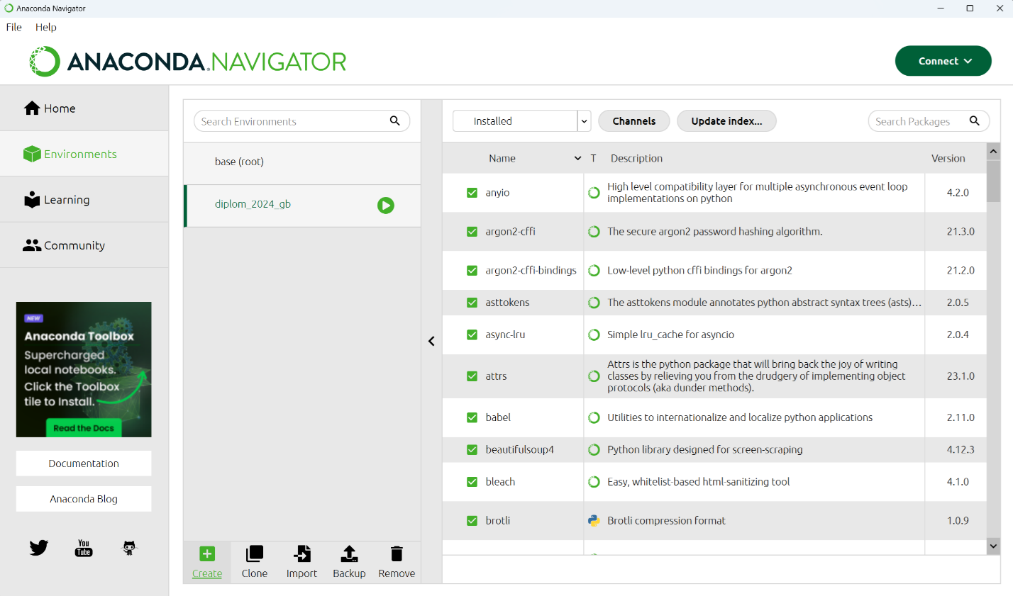

Рисунок 1. Выбор активного окружения diplom_2024_gb

После выбора окружения, нажимаем вкладку Home и выбираем среду разработки JupyterLab.

* 1. Выбор датасетов

Датасеты были взяты с сайта InvestFunds (<https://investfunds.ru/>), их можно бесплатно скачать в формате Excel, за выбранный промежуток времени.

В качестве ключевых индикаторов [6] были приняты следующие показатели:

* индекс Мосбиржи;
* индекс РТС;
* индекс S&P 500;
* платина (Банк России);
* нефть Brent;
* золото (Банк России);
* серебро (Банк России);
* палладий (Банк России).

В качестве таргетов (целевой переменной) были взяты следующие курсы валют [7]:

* доллар США / Российский рубль;
* Евро / Российский рубль;
* бивалютная корзина / Российский рубль;
* Британский фунт стерлингов / Российский рубль;
* Швейцарский франк / Российский рубль;
* Китайский юань / Российский рубль;
* Японская иена / Российский рубль;
  1. Создание файла Jupiter Notebook

После того как мы установили JupyterLab, выбрали рабочее окружение и открыли среду разработки (пункт 2.1), создадим файл Jupiter Notebook. Для этого нужно перейти меню File → New → Notebook.

Файл Jupiter Notebook состоит из ячеек, в которых может находиться код программы или пояснительный текст программы, написанный на языке Markdown. Код каждой ячейки может выполняться отдельно, а также есть возможность запустить выполнение всех ячеек. Результат выполнения ячейки может выводиться непосредственно после самой ячейки.

* 1. Установка необходимых python-пакетов

Для того чтобы использовать необходимые нам библиотеки (Pandas, NumPy, Matplotlib и т.д.) нужно установить соответствующие пакеты с помощью системы управления пакетами pip. Для этого в ячейки ноутбука запустим следующий код:

ячейка Jupiter Notebook

# Для каждого проекта я использую новое окружение,

# думаю это помогает избежать ошибок связанных с версиями пакетов

!pip install pandas

!pip install matplotlib

!pip install seaborn

!pip install numpy

!pip install scikit-learn

!pip install openpyxl

* 1. Импортируем нужные модули

ячейка Jupiter Notebook

# Импортируем необходимые библиотеки

import numpy as np

import pandas as pd

from matplotlib import pyplot as plt

import seaborn as sns

# Следующая магическая команда Jupyter Notebook нужна для того, чтобы графики

# отображались прямо в ноутбуке, а не в отдельном окне

%matplotlib inline

# Настройка более четкого отображения графиков

%config InlineBackend.figure_format = 'svg'

# Модуль для зазбиения выборки на тренировочнию и тестовую

from sklearn.model_selection import train_test_split

# Уберем warnings

import warnings

warnings.filterwarnings('ignore')

# Настройка формата вывода чисел float

pd.set_option('display.float_format', '{:.2f}'.format)

# Вычисление Z-score

from scipy import stats

from sklearn.preprocessing import LabelEncoder

from scipy.stats.mstats import winsorize

# Дата и время

from datetime import datetime

# Случайные числа

import random as rnd

# Алгоритм машинного обучения 'Метод случайного леса'

from sklearn.ensemble import RandomForestRegressor

# Кросс-валидация

from sklearn.model_selection import cross_validate

# Разбиение

from sklearn.model_selection import KFold

# Метрика r2

from sklearn.metrics import r2_score

# Пути файловой системы

from pathlib import Path

# Регулярные выражения

import re

# Округление числа в большую сторону

from math import ceil

* 1. Загрузка датасетов

Загрузка файлов в дата фрейм происходит в автоматическом режиме. Программа читает все файлы с расширением xlsx в директории заданной константой PATH_DATASET [5]. Все файлы соединяются по полю Дата. Если число строк в файле меньше, чем MIN_ROW, то такие данные не будут включены в итоговый дата фрейм. В дата фрейме название столбца будет соответствовать названию файла. Информация о ходе процесса выводится под ячейкой.

ячейка Jupiter Notebook

# Расположение данных

PATH_DATASET = './Dataset'

# Минимальное разрешённое количество строк для загрузки

MIN_ROW = 5000

# Итоговый датафрейм со всеми данными

data_loaded = pd.DataFrame()

# Расположение файлов датасета

p = Path(Path.cwd() / PATH_DATASET)

for obj in p.iterdir():

    if obj.is_file():

        *_, name_file_all = str(obj).split('\\')

        name_file, type_file = name_file_all.split('.')

        if type_file == 'xlsx':

            df_temp = pd.read_excel(f'{PATH_DATASET}/{name_file_all}')

            # Переименуем стобцы

            df_temp.rename(columns={'Значение': f'{name_file}'}, inplace=True)

            # Нормализуем дату

            df_temp['Дата'] = df_temp['Дата'].dt.normalize()

            # Проверяем условие первой загрузки

            if data_loaded.shape[1]:

                if df_temp.shape[0] >= MIN_ROW:

                    print(f'Обработан: {name_file_all} {df_temp.shape}')

                    data_loaded = pd.merge(data_loaded, df_temp, on='Дата', how='inner')

                    print(f'Размерность после merge {data_loaded.shape}\n')

                else:

                    print(f'Отклонён, мало строк: {name_file_all}\n')

            else:

                data_loaded = df_temp

                print(f'Обработан: {name_file_all} {df_temp.shape}\n')

результат выполнения

Обработан: chf_rub-(банк-россии).xlsx (7303, 2)

Обработан: cny_rub-(банк-россии).xlsx (5419, 2)

Размерность после merge (5419, 3)

Обработан: eur_rub-(банк-россии).xlsx (7303, 2)

Размерность после merge (5419, 4)

Обработан: gbp_rub-(банк-россии).xlsx (7303, 2)

Размерность после merge (5419, 5)

Обработан: jpy_rub-(банк-россии).xlsx (7303, 2)

Размерность после merge (5419, 6)

Обработан: s-p-500.xlsx (6178, 2)

Размерность после merge (4303, 7)

Обработан: usd_rub-(банк-россии).xlsx (7303, 2)

Размерность после merge (4303, 8)

Отклонён, мало строк: бивалютная-корзина_rub.xlsx

Обработан: золото-(банк-россии).xlsx (6034, 2)

Размерность после merge (4285, 9)

Обработан: индекс-мосбиржи.xlsx (6130, 2)

Размерность после merge (4185, 10)

Обработан: нефть-brent.xlsx (6514, 2)

Размерность после merge (4185, 11)

Обработан: палладий-(банк-россии).xlsx (6838, 2)

Размерность после merge (4185, 12)

Обработан: платина-(банк-россии).xlsx (6912, 2)

Размерность после merge (4185, 13)

Обработан: ртс.xlsx (6128, 2)

Размерность после merge (4178, 14)

Обработан: серебро-(банк-россии).xlsx (6034, 2)

Размерность после merge (4178, 15)

Выведем первые пять строк дата фрейма.

ячейка Jupiter Notebook

# Посмотрим, что загрузилось

data_loaded.head()

результат выполнения

Проверим размер загруженных данных.

ячейка Jupiter Notebook

# Посмотрим размер

data_loaded.shape

результат выполнения

(4178, 15)

В итоговый дата фрейм data_loaded не был включен датасет бивалютная-корзина_rub, по сколько он не удовлетворяет критерию минимального количества строк MIN_ROW.

* 1. Разведочный анализ данных (EDA)

Посмотрим типы данных.

ячейка Jupiter Notebook

data_loaded.dtypes

результат выполнения

Дата datetime64[ns]

chf_rub-(банк-россии) float64

cny_rub-(банк-россии) float64

eur_rub-(банк-россии) float64

gbp_rub-(банк-россии) float64

jpy_rub-(банк-россии) float64

s-p-500 float64

usd_rub-(банк-россии) float64

золото-(банк-россии) float64

индекс-мосбиржи float64

нефть-brent float64

палладий-(банк-россии) float64

платина-(банк-россии) float64

ртс float64

серебро-(банк-россии) float64

dtype: object

Посмотрим пропуски данных.

ячейка Jupiter Notebook

# Проверка того, в каких столбцах отсутствуют значения

print(data_loaded.isnull().sum(axis=0))

результат выполнения

Дата 0

chf_rub-(банк-россии) 0

cny_rub-(банк-россии) 0

eur_rub-(банк-россии) 0

gbp_rub-(банк-россии) 0

jpy_rub-(банк-россии) 0

s-p-500 0

usd_rub-(банк-россии) 0

золото-(банк-россии) 0

индекс-мосбиржи 0

нефть-brent 0

палладий-(банк-россии) 0

платина-(банк-россии) 0

ртс 0

серебро-(банк-россии) 0

dtype: int64

Посмотри статистику по дата фрейму.

ячейка Jupiter Notebook

data_loaded.describe()

результат выполнения

* 1. Визуализация данных

Выделим численные признаки от даты

ячейка Jupiter Notebook

# Создадим список численных признаков

num_cols = [column for column in data_loaded if not column=='Дата']

num_cols

результат выполнения

['chf_rub-(банк-россии)',

'cny_rub-(банк-россии)',

'eur_rub-(банк-россии)',

'gbp_rub-(банк-россии)',

'jpy_rub-(банк-россии)',

's-p-500',

'usd_rub-(банк-россии)',

'золото-(банк-россии)',

'индекс-мосбиржи',

'нефть-brent',

'палладий-(банк-россии)',

'платина-(банк-россии)',

'ртс',

'серебро-(банк-россии)']

Создадим словарь признаков и пояснения

ячейка Jupiter Notebook

# Словарь признаков и их пояснения

explanations_col = {

    'chf_rub-(банк-россии)': 'Швейцарский франк / Российский рубль',

    'eur_rub-(банк-россии)': 'Евро / Российский рубль',

    'gbp_rub-(банк-россии)': 'Британский фунт стерлингов / Российский рубль',

    'jpy_rub-(банк-россии)': 'Японская иена / Российский рубль',

    's-p-500': 'Индекс S&P 500',

    'usd_rub-(банк-россии)': 'Доллар США / Российский рубль',

    'cny_rub-(банк-россии)': 'Китайский юань / Российский рубль'

}

Визуализируем распределение числовых признаков

ячейка Jupiter Notebook

# Создаём полотно

plt.figure(figsize=[11, 13])

# Общий заголовок для всех графиков

plt.suptitle('Распределение числовых признаков ',

                y=1.005,

                fontsize=19,

                fontweight='bold')

# Рассчитаем количество строк в графике

n_row = ceil(len(num_cols)/3)

for i, col in enumerate(num_cols):

    plt.subplot(n_row, 3, i+1)

    # Заголовок для графика

    # Вставляем русский перевод если он есть, или оригинальное название

    explanations = col + '\n' + explanations_col[col] if explanations_col.get(col) else '\n' + col

    plt.title(f'\n{explanations}', fontsize=10)

    # Задаём размер шривта и угол поворота текста для осей X и Y

    plt.xticks(fontsize=8, rotation=0)

    plt.yticks(fontsize=8, rotation=0)

    # Делаем размер шрифта по Y=5, не убирая название оси

    plt.ylabel('', fontsize=5)

    # Отрисовываем гистограмму

    plt.hist(data_loaded[col])

# Автоматически уместить все элементы на полотне

plt.tight_layout()

# Вывести графики на экран

plt.show()

результат выполнения

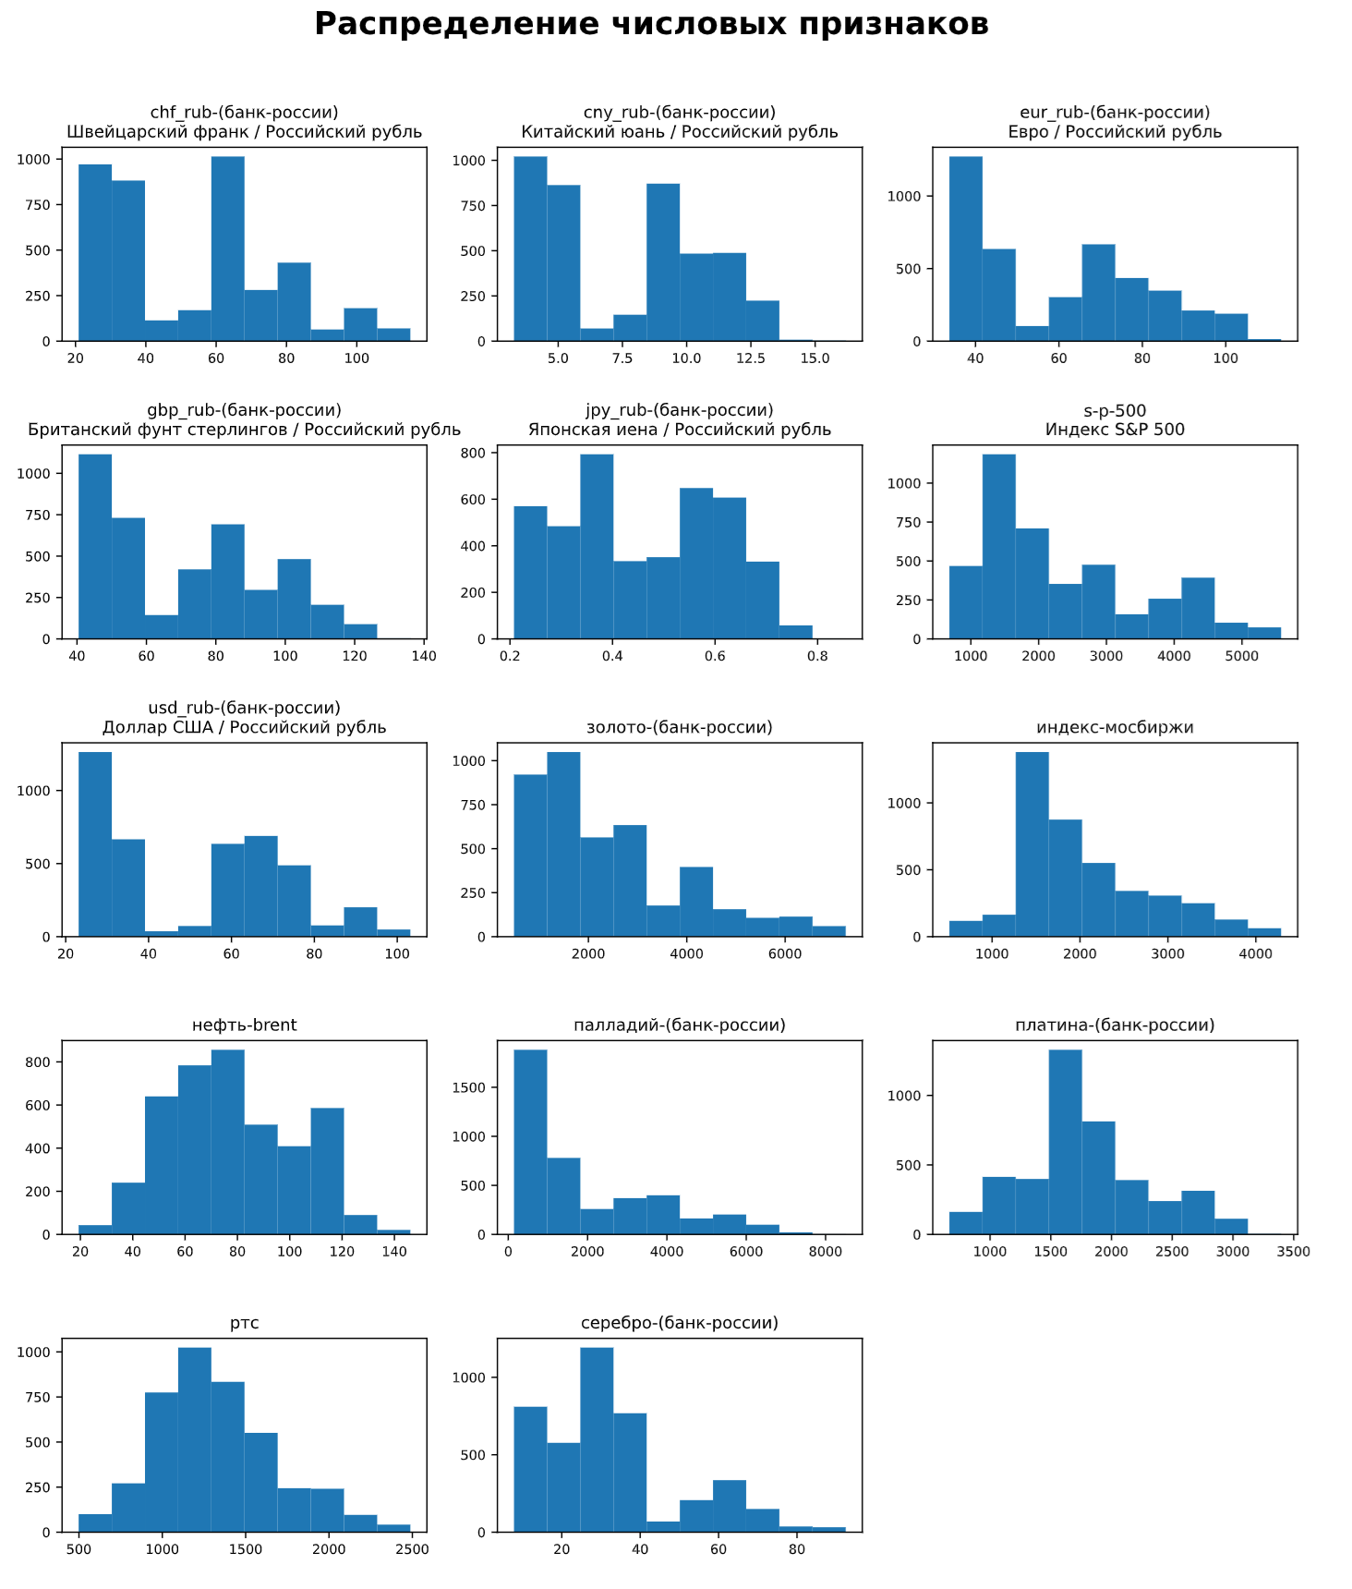

* 1. Посмотрим какие признаки имеют выбросы

ячейка Jupiter Notebook

def emission_test(ds, col_test, threshold_val=3, explanations_col=explanations_col):

    '''

    Функция проводит тестирование столбцов на выбросы методом Z-score.

    :param ds: исследуемый датасет,

    :param col_test: список колонок,

    :param threshold_val: пороговое значение Z-score,

    :param explanations_col: словарь признаков и их пояснения,

    :return: текстовый отчет и список выбросов.

    '''

    result = ''

    NUM = 2  # количество цифр после запятой

    outliers_list = [] # лист выбросов

    for col in col_test:

        # Вычисление Z-score

        z = np.abs(stats.zscore(ds[col]))

        # Установка порогового значения Z-score

        threshold = 3

        # Выявление выбросов на основе Z-score

        outliers = ds[col][z > threshold]

        if len(outliers) > 0:

            outliers_list.append(outliers)

            # Вставляем русский перевод если он есть, или оригинальное название

            explanations = f' ({explanations_col[col]})' if explanations_col.get(col) else ''

            result += f'В столбце {col}{explanations},\n{len(outliers)} выбросов. Mean: {round(ds[col].mean(), NUM)}, ' \

            f'Min: {round(ds[col].min(), NUM)}, Max: {round(ds[col].max(), NUM)}, ' \

            f'Moda: {round(ds[col].mode()[0], NUM)}, Median: {round(ds[col].median(), NUM)} \n\n'

    return f'Выбросов нет. ' if result == '' else result, outliers_list

ячейка Jupiter Notebook

def viev_outliers(outliers_list, col_name):

    '''

    Функция выводит строки датафрейма, в которых есть выбросы.

    :param outliers_list: список выбросов,

    :param col_name: название признака (фичи),

    :return: индексы выбросов.

    '''

    for item in outliers:

        if item.name == col_name:

            return item.index

ячейка Jupiter Notebook

# Выведем признаки которые имеют выбросы

text_outliers, outliers = emission_test(ds=data_loaded, col_test=num_cols)

# Выведем текстовый отчёт по выбросам

print(text_outliers)

результат выполнения

В столбце золото-(банк-россии),

11 выбросов. Mean: 2406.81, Min: 486.82, Max: 7231.12, Moda: 5993.16, Median: 2246.76

В столбце индекс-мосбиржи,

3 выбросов. Mean: 2017.93, Min: 513.62, Max: 4287.52, Moda: 647.8, Median: 1765.4

В столбце палладий-(банк-россии),

6 выбросов. Mean: 1889.29, Min: 144.32, Max: 8507.4, Moda: 3275.71, Median: 1235.6

В столбце платина-(банк-россии),

1 выбросов. Mean: 1775.77, Min: 664.78, Max: 3396.33, Moda: 2883.54, Median: 1714.11

В столбце ртс,

11 выбросов. Mean: 1325.14, Min: 498.2, Max: 2487.92, Moda: 982.94, Median: 1274.45

В столбце серебро-(банк-россии),

21 выбросов. Mean: 33.01, Min: 7.81, Max: 92.42, Moda: 32.11, Median: 31.27

Каких то аномалий в выбросах не наблюдается, данные корректны. При применении модели RandomForestRegressor сглаживание выбросов с помощью логарифмической функции или другими методами, результат предсказаний не улучшает. Оставим дата фрейм без изменений.

* 1. Создание новых признаков

Создадим дополнительные признаки год, квартал, месяц, неделя, день, которые в дальнейшем помогут нам при выполнении запросов.

ячейка Jupiter Notebook

def choice_quarter(month):

    '''

    Функция определения квартала.

    :param month: номер месяца 1-12,

    :return: номер квартала 1-4, или -1, если ошибка.

    '''

    if month <= 3:

        return 1

    elif 4 <= month <= 6:

        return 2

    elif 7 <= month <= 9:

        return 3

    elif 10 <= month <= 12:

        return 4

    else:

        return -1

# Создадим дополнительные признаки (год, месяц, день, день недели (Пн-Вс), номер недели, квартал)

data_loaded['Year'] = data_loaded['Дата'].dt.year

data_loaded['Month'] = data_loaded['Дата'].dt.month

data_loaded['Weekday'] = data_loaded['Дата'].dt.weekday

data_loaded['Day'] = data_loaded['Дата'].dt.day

data_loaded['Week'] = data_loaded['Дата'].dt.isocalendar().week

data_loaded['Quarter'] = data_loaded['Month'].apply(lambda x: choice_quarter(x))

data_loaded.head()

результат выполнения

* 1. Проверка состояния данных

Проверим за какие временные периоды собраны данные и если понадобиться удалим выбранные периоды.

ячейка Jupiter Notebook

def not_correct_year(df=data_loaded, min_month=12, min_day=200):

    '''

    Функция выдает список не корректных годов, где min_month и min_day меньше заданного.

    :param  df: исследуемый датафрейм,

    :param  min_month: минимальное количество месяцев в году,

    :param  min_day: минимальное количество дней в году,

    :return: возвращает список не корректных годов и текстовый отчёт.

    '''

    not_corr_year = []

    txt_report = ''

    for year in df['Year'].unique():

        month_quantity = len(df[df['Year']==year]['Month'].unique())

        day_quantity = len(df[df['Year']==year]['Weekday'])

        if (month_quantity < min_month) or (day_quantity < min_day):

            not_corr_year.append(int(year))

        txt_report += f'Год: {year}, кол. месяцев: {month_quantity}, кол. дней: {day_quantity}\n'

    return not_corr_year, txt_report

# Протестируем датасет и запишем список не корректных годов и отчёт

not_correct_year_list, report = not_correct_year()

print(report)

результат выполнения

Год: 2024, кол. месяцев: 7, кол. дней: 124

Год: 2023, кол. месяцев: 12, кол. дней: 237

Год: 2022, кол. месяцев: 12, кол. дней: 214

Год: 2021, кол. месяцев: 12, кол. дней: 233

Год: 2020, кол. месяцев: 12, кол. дней: 225

Год: 2019, кол. месяцев: 12, кол. дней: 232

Год: 2018, кол. месяцев: 12, кол. дней: 227

Год: 2017, кол. месяцев: 12, кол. дней: 232

Год: 2016, кол. месяцев: 12, кол. дней: 232

Год: 2015, кол. месяцев: 12, кол. дней: 231

Год: 2014, кол. месяцев: 12, кол. дней: 233

Год: 2013, кол. месяцев: 12, кол. дней: 232

Год: 2012, кол. месяцев: 12, кол. дней: 230

Год: 2011, кол. месяцев: 12, кол. дней: 232

Год: 2010, кол. месяцев: 12, кол. дней: 224

Год: 2009, кол. месяцев: 12, кол. дней: 230

Год: 2008, кол. месяцев: 12, кол. дней: 226

Год: 2007, кол. месяцев: 12, кол. дней: 227

Год: 2006, кол. месяцев: 8, кол. дней: 157

Видно, что за 2006 и 2024 собрана информация не полностью за год, но удалять эти года не будем просто будем иметь в виду этот момент при кросс-валидации.

* 1. Метрика, по которой будем оценивать качество работы модели

Метрика будет вычислять какова величина ошибки в процентах между тестовыми средними значениями за определённой период и предсказанными средними значениями (формула 1) [2].

$$mape=\frac{\left|{\overline{y}}_{test}-{\overline{y}}_{pred}\right|}{{\overline{y}}_{test}}·100 ( SEQ Уравнение \backslash * ARABIC 1)$$

Где ${\overline{y}}_{test}$– среднее значение курса валют за определённый отрезок времени (неделя, месяц, квартал, год);

${\overline{y}}_{pred}$– предсказанное среднее значение курса валют за определённый отрезок времени (неделя, месяц, квартал, год);

$mape$– величина ошибки предсказанных средних значений в процентах.

ячейка Jupiter Notebook

# Метрика

def mape(y_test, y_pred):

    '''

    Функция вычисляет ошибку в процентах от средних значений предсказанных и тестовых.

    :param  y_test: тестовые значения таргета,

    :param  y_pred: предсказанные значения таргета,

    :return: возвращает ошибку предсказания в процентах.

    '''

    return abs((y_test.mean() - y_pred.mean()) / y_test.mean()) * 100

* 1. Разбиение временного ряда на train и test

Функция-генератор split_on_time_series разбивает временной ряд на train и test. Класс TimeSeriesSplit из библиотеки sklearn не подошел так ка он разбивает временной ряд по числу элементов [10]. Поэтому создадим собственную функцию, которая будет разбивать временной ряд привязываясь к датам [13; 9; 11]. Функция также исправляет мелкие орфографические ошибки в указании типа разбиений (Year, Quarter, Month, Week) и выводит ошибку если количество разбиений задано не корректно.

ячейка Jupiter Notebook

def split_on_time_series(data, start_year, number_splits, type_split, target_name):

    '''

    Функция-генератор, разбивает временной ряд на train и test.

    :param  data: датафрем с данными,

    :param  start_year: год с которого будем разбивать,

    :param  number_splits: количество разбиений,

    :param  type_split: тип разбиений (Year, Quarter, Month, Week),

    :param  target_name: имя таргета (целевой переменной),

    :return: возвращает X_train, y_train, X_test, y_test, summary, time_point_test.

    '''

    # Удаляем все не латинские знаки, делаем первую букву заглавную, остальные обычные

    resample_param = re.sub(r'[^a-zA-z]', '', type_split).capitalize()

    resample_code = ''

    # Создадим список валют

    currency_list = [column for column in data if '_' in column]

    # Тригер первого включения

    triger = False

    # Выставляем параметр для сводной таблицы

    if resample_param == 'Year':

        resample_code = 'YE'

    elif resample_param == 'Quarter':

        resample_code = 'BQE'

    elif resample_param == 'Month':

        resample_code = 'ME'

    elif resample_param == 'Week':

        resample_code = 'W'

    else:

        raise ValueError(f'Ошибка параметра "type_split={type_split}". Корректно: Year, Quarter, Month, Week')

    # Делаем датафрем независимым

    df = data.copy(deep=True)

    # Сделаем резервную копию даты

    df['Дата-copy'] = df['Дата']

    # Установим столбец даты в качестве индекса

    df = df.set_index('Дата-copy')

    # Выберем данные после стартового года

    df = df.query(f'(Year >= {start_year})')

    # Создадим X_train и y_train

    # Делаем датафрем независимым

    X_train = data.copy(deep=True)

    X_train = X_train.query(f'(Year < {start_year})')

    # Установим столбец даты в качестве индекса

    X_train = X_train.set_index('Дата')

    # Создадим таргет

    y_train = X_train[target_name]

    # Удалим все ненужные столбцы из X_train

    X_train.drop(columns=currency_list, axis=1, inplace=True)

    # Проверка

    n_row = df.resample(resample_code).count().shape[0]

    if n_row < number_splits:

        raise ValueError(f'Столько данных с параметрами "start_year={start_year}", не найдём ((')

    # Если всё ок разбиваем на train и test

    for row in range(number_splits):

        # Добавляем данные из предыдущего цикла, если он не первый

        if triger:

            X_train = pd.concat([X_train, X_test]).sort_index(ascending=False)

            y_train = pd.concat([y_train, y_test]).sort_index(ascending=False)

        else:

            triger = True

        # Читаем строчку сводной таблицы

        resample_param_list = ['Year']

        if not resample_param in resample_param_list:

            resample_param_list.append(resample_param)

        pivot_table_row = pd.DataFrame(df.resample(resample_code).mean().iloc[row]).T[resample_param_list]

        # Соединяем таблицу и строку сводной таблицы

        result = df.merge(pivot_table_row, on=resample_param_list, how='right')

        result = result.set_index('Дата')

        # Запишем таргет в отдельную переменную

        y_test = result[target_name]

        # Удалим все таргеты из датасета

        result.drop(columns=currency_list, axis=1, inplace=True)

        X_test = result

        # Инфа по данным

        summary = f'Train({X_train.index.min().strftime('%d.%m.%Y')}-{X_train.index.max().strftime('%d.%m.%Y')}, X.shape{X_train.shape}, y.shape{y_train.shape}), ' \

                  f'Test({X_test.index.min().strftime('%d.%m.%Y')}-{X_test.index.max().strftime('%d.%m.%Y')}, X.shape{X_test.shape}, y.shape{y_test.shape})'

        # Запишем переменные времени, для графика

        time_point_test = X_test.index.min()

        yield X_train, y_train, X_test, y_test, summary, time_point_test

* 1. Функция кросс-валидации

Функция кросс-валидации обучает модель на train данных и выполняет предсказание на test данных, которая модель не видела. Разбивка на train и test происходит с учетом временного ряда и привязана к датам. Ошибка предсказания оценивается по формуле 1 (пункт 2.12). Данные, на которых будет тестироваться модель, могут быть разного объёма (год, квартал, месяц, неделя), это зависит от параметра type_split. В качестве целевой переменной (таргета) указывается список валют – параметр currency. Чтобы была информация о ходе процесса, данные выводятся с помощью команды print. Также данные о кросс-валидации, сохраняются в дата фрейм Pandas.

ячейка Jupiter Notebook

def cross_validation_time_series(model, df, year, n_split, type_split, currency, cv_info):

    '''

    Функция кросс-валидирует список валют на временном ряду.

    :param  model: ML модель которую будем использовать для кросс-валидации,

    :param  df: датафрейм с данными,

    :param  year: год с которого нужно начать кросс-валидацию,

    :param  n_split: число кросс-валидаций,

    :param  type_split: тип кросс валидаций (Year, Quarter, Month, Week),

    :param  currency: список полей валют,

    :param  cv_info: дата фрейм pandas куда будет записываться статистика о кросс-валидациях,

    :return: возвращает дата фрейм статистики кросс-валидаций.

    '''

    for currency_item in currency:

        for  X_train, y_train, X_test, y_test, summary, time_point_test in split_on_time_series(df, year, n_split, type_split, currency_item):

            # Обучим модель

            model.fit(X_train, y_train)

            # Выполним предикт

            y_pred = model.predict(X_test)

            # Посмотрим эффективность модели

            cv_error = mape(y_test, y_pred)

            # Запишем статистику кросс валидации

            cv_info.loc[len(cv_info)]  = {'date':time_point_test, 'currency':currency_item, 'type_split':type_split, 'error':cv_error}

            # Сделал, чтобы выводилась статистика о ходе процесса

            print(f'{summary}, \nОшибка: {round(cv_error, 2)} %,  Валюта: {re.sub(r'[^a-zA-z_]', '', currency_item)}\n')

    return cv_info

* 1. Создание модели и дата фрейма для хранения результатов кросс-валидации

ячейка Jupiter Notebook

# Создадим модель с количеством деревьев в лесу 2000, с максимальной глубиной залегания дерева 21

rf_model = RandomForestRegressor(n_estimators=2000, max_depth=21, random_state=42, criterion='squared_error')

# Обновим список валют

currency_list = [column for column in data_loaded if '_' in column]

# Датафрейм статистики кросс-валидации

cv_info = pd.DataFrame({'date':[], 'currency':[], 'type_split':[], 'error':[]})

* 1. Кросс-валидация данных
     1. С шагом в год

ячейка Jupiter Notebook

%%time

# Будем кросс-валидировать 10 раз по году

cv_info = cross_validation_time_series(rf_model, data_loaded, 2013, 10, 'Year', currency_list, cv_info)

результат выполнения

Train(11.05.2006-28.12.2012, X.shape(1526, 14), y.shape(1526,)), Test(10.01.2013-30.12.2013, X.shape(232, 14), y.shape(232,)),

Ошибка: 5.29 %, Валюта: chf_rub

Train(11.05.2006-30.12.2013, X.shape(1758, 14), y.shape(1758,)), Test(10.01.2014-30.12.2014, X.shape(233, 14), y.shape(233,)),

Ошибка: 18.19 %, Валюта: chf_rub

Train(11.05.2006-30.12.2014, X.shape(1991, 14), y.shape(1991,)), Test(13.01.2015-30.12.2015, X.shape(231, 14), y.shape(231,)),

Ошибка: 11.26 %, Валюта: chf_rub

Train(11.05.2006-30.12.2015, X.shape(2222, 14), y.shape(2222,)), Test(12.01.2016-30.12.2016, X.shape(232, 14), y.shape(232,)),

Ошибка: 4.85 %, Валюта: chf_rub

Train(11.05.2006-30.12.2016, X.shape(2454, 14), y.shape(2454,)), Test(10.01.2017-29.12.2017, X.shape(232, 14), y.shape(232,)),

Ошибка: 7.86 %, Валюта: chf_rub

Train(11.05.2006-29.12.2017, X.shape(2686, 14), y.shape(2686,)), Test(10.01.2018-28.12.2018, X.shape(227, 14), y.shape(227,)),

Ошибка: 3.66 %, Валюта: chf_rub

Train(11.05.2006-28.12.2018, X.shape(2913, 14), y.shape(2913,)), Test(10.01.2019-30.12.2019, X.shape(232, 14), y.shape(232,)),

Ошибка: 6.55 %, Валюта: chf_rub

Train(11.05.2006-30.12.2019, X.shape(3145, 14), y.shape(3145,)), Test(10.01.2020-30.12.2020, X.shape(225, 14), y.shape(225,)),

Ошибка: 13.72 %, Валюта: chf_rub

Train(11.05.2006-30.12.2020, X.shape(3370, 14), y.shape(3370,)), Test(12.01.2021-30.12.2021, X.shape(233, 14), y.shape(233,)),

Ошибка: 0.6 %, Валюта: chf_rub

Train(11.05.2006-30.12.2021, X.shape(3603, 14), y.shape(3603,)), Test(11.01.2022-30.12.2022, X.shape(214, 14), y.shape(214,)),

Ошибка: 6.0 %, Валюта: chf_rub

Train(11.05.2006-28.12.2012, X.shape(1526, 14), y.shape(1526,)), Test(10.01.2013-30.12.2013, X.shape(232, 14), y.shape(232,)),

Ошибка: 10.15 %, Валюта: cny_rub

Train(11.05.2006-30.12.2013, X.shape(1758, 14), y.shape(1758,)), Test(10.01.2014-30.12.2014, X.shape(233, 14), y.shape(233,)),

Ошибка: 16.41 %, Валюта: cny_rub

Train(11.05.2006-30.12.2014, X.shape(1991, 14), y.shape(1991,)), Test(13.01.2015-30.12.2015, X.shape(231, 14), y.shape(231,)),

Ошибка: 10.55 %, Валюта: cny_rub

Train(11.05.2006-30.12.2015, X.shape(2222, 14), y.shape(2222,)), Test(12.01.2016-30.12.2016, X.shape(232, 14), y.shape(232,)),

Ошибка: 2.82 %, Валюта: cny_rub

Train(11.05.2006-30.12.2016, X.shape(2454, 14), y.shape(2454,)), Test(10.01.2017-29.12.2017, X.shape(232, 14), y.shape(232,)),

Ошибка: 8.63 %, Валюта: cny_rub

Train(11.05.2006-29.12.2017, X.shape(2686, 14), y.shape(2686,)), Test(10.01.2018-28.12.2018, X.shape(227, 14), y.shape(227,)),

Ошибка: 6.05 %, Валюта: cny_rub

Train(11.05.2006-28.12.2018, X.shape(2913, 14), y.shape(2913,)), Test(10.01.2019-30.12.2019, X.shape(232, 14), y.shape(232,)),

Ошибка: 6.36 %, Валюта: cny_rub

Train(11.05.2006-30.12.2019, X.shape(3145, 14), y.shape(3145,)), Test(10.01.2020-30.12.2020, X.shape(225, 14), y.shape(225,)),

Ошибка: 11.95 %, Валюта: cny_rub

Train(11.05.2006-30.12.2020, X.shape(3370, 14), y.shape(3370,)), Test(12.01.2021-30.12.2021, X.shape(233, 14), y.shape(233,)),

Ошибка: 3.73 %, Валюта: cny_rub

Train(11.05.2006-30.12.2021, X.shape(3603, 14), y.shape(3603,)), Test(11.01.2022-30.12.2022, X.shape(214, 14), y.shape(214,)),

Ошибка: 5.99 %, Валюта: cny_rub

Train(11.05.2006-28.12.2012, X.shape(1526, 14), y.shape(1526,)), Test(10.01.2013-30.12.2013, X.shape(232, 14), y.shape(232,)),

Ошибка: 5.05 %, Валюта: eur_rub

Train(11.05.2006-30.12.2013, X.shape(1758, 14), y.shape(1758,)), Test(10.01.2014-30.12.2014, X.shape(233, 14), y.shape(233,)),

Ошибка: 16.35 %, Валюта: eur_rub

Train(11.05.2006-30.12.2014, X.shape(1991, 14), y.shape(1991,)), Test(13.01.2015-30.12.2015, X.shape(231, 14), y.shape(231,)),

Ошибка: 0.19 %, Валюта: eur_rub

Train(11.05.2006-30.12.2015, X.shape(2222, 14), y.shape(2222,)), Test(12.01.2016-30.12.2016, X.shape(232, 14), y.shape(232,)),

Ошибка: 1.22 %, Валюта: eur_rub

Train(11.05.2006-30.12.2016, X.shape(2454, 14), y.shape(2454,)), Test(10.01.2017-29.12.2017, X.shape(232, 14), y.shape(232,)),

Ошибка: 2.16 %, Валюта: eur_rub

Train(11.05.2006-29.12.2017, X.shape(2686, 14), y.shape(2686,)), Test(10.01.2018-28.12.2018, X.shape(227, 14), y.shape(227,)),

Ошибка: 7.02 %, Валюта: eur_rub

Train(11.05.2006-28.12.2018, X.shape(2913, 14), y.shape(2913,)), Test(10.01.2019-30.12.2019, X.shape(232, 14), y.shape(232,)),

Ошибка: 7.34 %, Валюта: eur_rub

Train(11.05.2006-30.12.2019, X.shape(3145, 14), y.shape(3145,)), Test(10.01.2020-30.12.2020, X.shape(225, 14), y.shape(225,)),

Ошибка: 10.42 %, Валюта: eur_rub

Train(11.05.2006-30.12.2020, X.shape(3370, 14), y.shape(3370,)), Test(12.01.2021-30.12.2021, X.shape(233, 14), y.shape(233,)),

Ошибка: 1.03 %, Валюта: eur_rub

Train(11.05.2006-30.12.2021, X.shape(3603, 14), y.shape(3603,)), Test(11.01.2022-30.12.2022, X.shape(214, 14), y.shape(214,)),

Ошибка: 15.41 %, Валюта: eur_rub

Train(11.05.2006-28.12.2012, X.shape(1526, 14), y.shape(1526,)), Test(10.01.2013-30.12.2013, X.shape(232, 14), y.shape(232,)),

Ошибка: 2.1 %, Валюта: gbp_rub

Train(11.05.2006-30.12.2013, X.shape(1758, 14), y.shape(1758,)), Test(10.01.2014-30.12.2014, X.shape(233, 14), y.shape(233,)),

Ошибка: 19.79 %, Валюта: gbp_rub

Train(11.05.2006-30.12.2014, X.shape(1991, 14), y.shape(1991,)), Test(13.01.2015-30.12.2015, X.shape(231, 14), y.shape(231,)),

Ошибка: 9.43 %, Валюта: gbp_rub

Train(11.05.2006-30.12.2015, X.shape(2222, 14), y.shape(2222,)), Test(12.01.2016-30.12.2016, X.shape(232, 14), y.shape(232,)),

Ошибка: 13.05 %, Валюта: gbp_rub

Train(11.05.2006-30.12.2016, X.shape(2454, 14), y.shape(2454,)), Test(10.01.2017-29.12.2017, X.shape(232, 14), y.shape(232,)),

Ошибка: 4.42 %, Валюта: gbp_rub

Train(11.05.2006-29.12.2017, X.shape(2686, 14), y.shape(2686,)), Test(10.01.2018-28.12.2018, X.shape(227, 14), y.shape(227,)),

Ошибка: 8.71 %, Валюта: gbp_rub

Train(11.05.2006-28.12.2018, X.shape(2913, 14), y.shape(2913,)), Test(10.01.2019-30.12.2019, X.shape(232, 14), y.shape(232,)),

Ошибка: 7.7 %, Валюта: gbp_rub

Train(11.05.2006-30.12.2019, X.shape(3145, 14), y.shape(3145,)), Test(10.01.2020-30.12.2020, X.shape(225, 14), y.shape(225,)),

Ошибка: 11.74 %, Валюта: gbp_rub

Train(11.05.2006-30.12.2020, X.shape(3370, 14), y.shape(3370,)), Test(12.01.2021-30.12.2021, X.shape(233, 14), y.shape(233,)),

Ошибка: 5.23 %, Валюта: gbp_rub

Train(11.05.2006-30.12.2021, X.shape(3603, 14), y.shape(3603,)), Test(11.01.2022-30.12.2022, X.shape(214, 14), y.shape(214,)),

Ошибка: 13.33 %, Валюта: gbp_rub

Train(11.05.2006-28.12.2012, X.shape(1526, 14), y.shape(1526,)), Test(10.01.2013-30.12.2013, X.shape(232, 14), y.shape(232,)),

Ошибка: 12.72 %, Валюта: jpy_rub

Train(11.05.2006-30.12.2013, X.shape(1758, 14), y.shape(1758,)), Test(10.01.2014-30.12.2014, X.shape(233, 14), y.shape(233,)),

Ошибка: 6.77 %, Валюта: jpy_rub

Train(11.05.2006-30.12.2014, X.shape(1991, 14), y.shape(1991,)), Test(13.01.2015-30.12.2015, X.shape(231, 14), y.shape(231,)),

Ошибка: 9.23 %, Валюта: jpy_rub

Train(11.05.2006-30.12.2015, X.shape(2222, 14), y.shape(2222,)), Test(12.01.2016-30.12.2016, X.shape(232, 14), y.shape(232,)),

Ошибка: 11.7 %, Валюта: jpy_rub

Train(11.05.2006-30.12.2016, X.shape(2454, 14), y.shape(2454,)), Test(10.01.2017-29.12.2017, X.shape(232, 14), y.shape(232,)),

Ошибка: 2.93 %, Валюта: jpy_rub

Train(11.05.2006-29.12.2017, X.shape(2686, 14), y.shape(2686,)), Test(10.01.2018-28.12.2018, X.shape(227, 14), y.shape(227,)),

Ошибка: 1.93 %, Валюта: jpy_rub

Train(11.05.2006-28.12.2018, X.shape(2913, 14), y.shape(2913,)), Test(10.01.2019-30.12.2019, X.shape(232, 14), y.shape(232,)),

Ошибка: 2.27 %, Валюта: jpy_rub

Train(11.05.2006-30.12.2019, X.shape(3145, 14), y.shape(3145,)), Test(10.01.2020-30.12.2020, X.shape(225, 14), y.shape(225,)),

Ошибка: 8.41 %, Валюта: jpy_rub

Train(11.05.2006-30.12.2020, X.shape(3370, 14), y.shape(3370,)), Test(12.01.2021-30.12.2021, X.shape(233, 14), y.shape(233,)),

Ошибка: 4.12 %, Валюта: jpy_rub

Train(11.05.2006-30.12.2021, X.shape(3603, 14), y.shape(3603,)), Test(11.01.2022-30.12.2022, X.shape(214, 14), y.shape(214,)),

Ошибка: 27.96 %, Валюта: jpy_rub

Train(11.05.2006-28.12.2012, X.shape(1526, 14), y.shape(1526,)), Test(10.01.2013-30.12.2013, X.shape(232, 14), y.shape(232,)),

Ошибка: 4.1 %, Валюта: usd_rub

Train(11.05.2006-30.12.2013, X.shape(1758, 14), y.shape(1758,)), Test(10.01.2014-30.12.2014, X.shape(233, 14), y.shape(233,)),

Ошибка: 16.43 %, Валюта: usd_rub

Train(11.05.2006-30.12.2014, X.shape(1991, 14), y.shape(1991,)), Test(13.01.2015-30.12.2015, X.shape(231, 14), y.shape(231,)),

Ошибка: 12.09 %, Валюта: usd_rub

Train(11.05.2006-30.12.2015, X.shape(2222, 14), y.shape(2222,)), Test(12.01.2016-30.12.2016, X.shape(232, 14), y.shape(232,)),

Ошибка: 1.67 %, Валюта: usd_rub

Train(11.05.2006-30.12.2016, X.shape(2454, 14), y.shape(2454,)), Test(10.01.2017-29.12.2017, X.shape(232, 14), y.shape(232,)),

Ошибка: 7.68 %, Валюта: usd_rub

Train(11.05.2006-29.12.2017, X.shape(2686, 14), y.shape(2686,)), Test(10.01.2018-28.12.2018, X.shape(227, 14), y.shape(227,)),

Ошибка: 5.14 %, Валюта: usd_rub

Train(11.05.2006-28.12.2018, X.shape(2913, 14), y.shape(2913,)), Test(10.01.2019-30.12.2019, X.shape(232, 14), y.shape(232,)),

Ошибка: 2.86 %, Валюта: usd_rub

Train(11.05.2006-30.12.2019, X.shape(3145, 14), y.shape(3145,)), Test(10.01.2020-30.12.2020, X.shape(225, 14), y.shape(225,)),

Ошибка: 6.42 %, Валюта: usd_rub

Train(11.05.2006-30.12.2020, X.shape(3370, 14), y.shape(3370,)), Test(12.01.2021-30.12.2021, X.shape(233, 14), y.shape(233,)),

Ошибка: 0.98 %, Валюта: usd_rub

Train(11.05.2006-30.12.2021, X.shape(3603, 14), y.shape(3603,)), Test(11.01.2022-30.12.2022, X.shape(214, 14), y.shape(214,)),

Ошибка: 6.21 %, Валюта: usd_rub

CPU times: total: 22min 12s

Wall time: 32min 44s

* + 1. С шагом в квартал

ячейка Jupiter Notebook

%%time

# Будем кросс-валидировать 10 раз по кварталу

cv_info = cross_validation_time_series(rf_model, data_loaded, 2022, 10, 'Quarter', currency_list, cv_info)

результат выполнения

Train(11.05.2006-30.12.2021, X.shape(3603, 14), y.shape(3603,)), Test(11.01.2022-31.03.2022, X.shape(35, 14), y.shape(35,)),

Ошибка: 6.52 %, Валюта: chf_rub

Train(11.05.2006-31.03.2022, X.shape(3638, 14), y.shape(3638,)), Test(01.04.2022-30.06.2022, X.shape(54, 14), y.shape(54,)),

Ошибка: 12.28 %, Валюта: chf_rub

Train(11.05.2006-30.06.2022, X.shape(3692, 14), y.shape(3692,)), Test(01.07.2022-30.09.2022, X.shape(64, 14), y.shape(64,)),

Ошибка: 5.32 %, Валюта: chf_rub

Train(11.05.2006-30.09.2022, X.shape(3756, 14), y.shape(3756,)), Test(03.10.2022-30.12.2022, X.shape(61, 14), y.shape(61,)),

Ошибка: 2.75 %, Валюта: chf_rub

Train(11.05.2006-30.12.2022, X.shape(3817, 14), y.shape(3817,)), Test(10.01.2023-31.03.2023, X.shape(52, 14), y.shape(52,)),

Ошибка: 1.32 %, Валюта: chf_rub

Train(11.05.2006-31.03.2023, X.shape(3869, 14), y.shape(3869,)), Test(03.04.2023-30.06.2023, X.shape(59, 14), y.shape(59,)),

Ошибка: 3.19 %, Валюта: chf_rub

Train(11.05.2006-30.06.2023, X.shape(3928, 14), y.shape(3928,)), Test(03.07.2023-29.09.2023, X.shape(63, 14), y.shape(63,)),

Ошибка: 9.4 %, Валюта: chf_rub

Train(11.05.2006-29.09.2023, X.shape(3991, 14), y.shape(3991,)), Test(02.10.2023-29.12.2023, X.shape(63, 14), y.shape(63,)),

Ошибка: 2.66 %, Валюта: chf_rub

Train(11.05.2006-29.12.2023, X.shape(4054, 14), y.shape(4054,)), Test(03.01.2024-28.03.2024, X.shape(58, 14), y.shape(58,)),

Ошибка: 1.2 %, Валюта: chf_rub

Train(11.05.2006-28.03.2024, X.shape(4112, 14), y.shape(4112,)), Test(01.04.2024-28.06.2024, X.shape(60, 14), y.shape(60,)),

Ошибка: 5.04 %, Валюта: chf_rub

Train(11.05.2006-30.12.2021, X.shape(3603, 14), y.shape(3603,)), Test(11.01.2022-31.03.2022, X.shape(35, 14), y.shape(35,)),

Ошибка: 7.96 %, Валюта: cny_rub

Train(11.05.2006-31.03.2022, X.shape(3638, 14), y.shape(3638,)), Test(01.04.2022-30.06.2022, X.shape(54, 14), y.shape(54,)),

Ошибка: 9.06 %, Валюта: cny_rub

Train(11.05.2006-30.06.2022, X.shape(3692, 14), y.shape(3692,)), Test(01.07.2022-30.09.2022, X.shape(64, 14), y.shape(64,)),

Ошибка: 6.03 %, Валюта: cny_rub

Train(11.05.2006-30.09.2022, X.shape(3756, 14), y.shape(3756,)), Test(03.10.2022-30.12.2022, X.shape(61, 14), y.shape(61,)),

Ошибка: 4.86 %, Валюта: cny_rub

Train(11.05.2006-30.12.2022, X.shape(3817, 14), y.shape(3817,)), Test(10.01.2023-31.03.2023, X.shape(52, 14), y.shape(52,)),

Ошибка: 6.87 %, Валюта: cny_rub

Train(11.05.2006-31.03.2023, X.shape(3869, 14), y.shape(3869,)), Test(03.04.2023-30.06.2023, X.shape(59, 14), y.shape(59,)),

Ошибка: 8.33 %, Валюта: cny_rub

Train(11.05.2006-30.06.2023, X.shape(3928, 14), y.shape(3928,)), Test(03.07.2023-29.09.2023, X.shape(63, 14), y.shape(63,)),

Ошибка: 1.53 %, Валюта: cny_rub

Train(11.05.2006-29.09.2023, X.shape(3991, 14), y.shape(3991,)), Test(02.10.2023-29.12.2023, X.shape(63, 14), y.shape(63,)),

Ошибка: 1.33 %, Валюта: cny_rub

Train(11.05.2006-29.12.2023, X.shape(4054, 14), y.shape(4054,)), Test(03.01.2024-28.03.2024, X.shape(58, 14), y.shape(58,)),

Ошибка: 0.84 %, Валюта: cny_rub

Train(11.05.2006-28.03.2024, X.shape(4112, 14), y.shape(4112,)), Test(01.04.2024-28.06.2024, X.shape(60, 14), y.shape(60,)),

Ошибка: 3.27 %, Валюта: cny_rub

Train(11.05.2006-30.12.2021, X.shape(3603, 14), y.shape(3603,)), Test(11.01.2022-31.03.2022, X.shape(35, 14), y.shape(35,)),

Ошибка: 2.49 %, Валюта: eur_rub

Train(11.05.2006-31.03.2022, X.shape(3638, 14), y.shape(3638,)), Test(01.04.2022-30.06.2022, X.shape(54, 14), y.shape(54,)),

Ошибка: 15.38 %, Валюта: eur_rub

Train(11.05.2006-30.06.2022, X.shape(3692, 14), y.shape(3692,)), Test(01.07.2022-30.09.2022, X.shape(64, 14), y.shape(64,)),

Ошибка: 6.11 %, Валюта: eur_rub

Train(11.05.2006-30.09.2022, X.shape(3756, 14), y.shape(3756,)), Test(03.10.2022-30.12.2022, X.shape(61, 14), y.shape(61,)),

Ошибка: 0.7 %, Валюта: eur_rub

Train(11.05.2006-30.12.2022, X.shape(3817, 14), y.shape(3817,)), Test(10.01.2023-31.03.2023, X.shape(52, 14), y.shape(52,)),

Ошибка: 3.65 %, Валюта: eur_rub

Train(11.05.2006-31.03.2023, X.shape(3869, 14), y.shape(3869,)), Test(03.04.2023-30.06.2023, X.shape(59, 14), y.shape(59,)),

Ошибка: 3.95 %, Валюта: eur_rub

Train(11.05.2006-30.06.2023, X.shape(3928, 14), y.shape(3928,)), Test(03.07.2023-29.09.2023, X.shape(63, 14), y.shape(63,)),

Ошибка: 3.93 %, Валюта: eur_rub

Train(11.05.2006-29.09.2023, X.shape(3991, 14), y.shape(3991,)), Test(02.10.2023-29.12.2023, X.shape(63, 14), y.shape(63,)),

Ошибка: 2.86 %, Валюта: eur_rub

Train(11.05.2006-29.12.2023, X.shape(4054, 14), y.shape(4054,)), Test(03.01.2024-28.03.2024, X.shape(58, 14), y.shape(58,)),

Ошибка: 0.32 %, Валюта: eur_rub

Train(11.05.2006-28.03.2024, X.shape(4112, 14), y.shape(4112,)), Test(01.04.2024-28.06.2024, X.shape(60, 14), y.shape(60,)),

Ошибка: 2.27 %, Валюта: eur_rub

Train(11.05.2006-30.12.2021, X.shape(3603, 14), y.shape(3603,)), Test(11.01.2022-31.03.2022, X.shape(35, 14), y.shape(35,)),

Ошибка: 5.03 %, Валюта: gbp_rub

Train(11.05.2006-31.03.2022, X.shape(3638, 14), y.shape(3638,)), Test(01.04.2022-30.06.2022, X.shape(54, 14), y.shape(54,)),

Ошибка: 13.19 %, Валюта: gbp_rub

Train(11.05.2006-30.06.2022, X.shape(3692, 14), y.shape(3692,)), Test(01.07.2022-30.09.2022, X.shape(64, 14), y.shape(64,)),

Ошибка: 9.22 %, Валюта: gbp_rub

Train(11.05.2006-30.09.2022, X.shape(3756, 14), y.shape(3756,)), Test(03.10.2022-30.12.2022, X.shape(61, 14), y.shape(61,)),

Ошибка: 5.41 %, Валюта: gbp_rub

Train(11.05.2006-30.12.2022, X.shape(3817, 14), y.shape(3817,)), Test(10.01.2023-31.03.2023, X.shape(52, 14), y.shape(52,)),

Ошибка: 3.79 %, Валюта: gbp_rub

Train(11.05.2006-31.03.2023, X.shape(3869, 14), y.shape(3869,)), Test(03.04.2023-30.06.2023, X.shape(59, 14), y.shape(59,)),

Ошибка: 4.3 %, Валюта: gbp_rub

Train(11.05.2006-30.06.2023, X.shape(3928, 14), y.shape(3928,)), Test(03.07.2023-29.09.2023, X.shape(63, 14), y.shape(63,)),

Ошибка: 4.0 %, Валюта: gbp_rub

Train(11.05.2006-29.09.2023, X.shape(3991, 14), y.shape(3991,)), Test(02.10.2023-29.12.2023, X.shape(63, 14), y.shape(63,)),

Ошибка: 3.55 %, Валюта: gbp_rub

Train(11.05.2006-29.12.2023, X.shape(4054, 14), y.shape(4054,)), Test(03.01.2024-28.03.2024, X.shape(58, 14), y.shape(58,)),

Ошибка: 0.95 %, Валюта: gbp_rub

Train(11.05.2006-28.03.2024, X.shape(4112, 14), y.shape(4112,)), Test(01.04.2024-28.06.2024, X.shape(60, 14), y.shape(60,)),

Ошибка: 2.24 %, Валюта: gbp_rub

Train(11.05.2006-30.12.2021, X.shape(3603, 14), y.shape(3603,)), Test(11.01.2022-31.03.2022, X.shape(35, 14), y.shape(35,)),

Ошибка: 2.69 %, Валюта: jpy_rub

Train(11.05.2006-31.03.2022, X.shape(3638, 14), y.shape(3638,)), Test(01.04.2022-30.06.2022, X.shape(54, 14), y.shape(54,)),

Ошибка: 27.38 %, Валюта: jpy_rub

Train(11.05.2006-30.06.2022, X.shape(3692, 14), y.shape(3692,)), Test(01.07.2022-30.09.2022, X.shape(64, 14), y.shape(64,)),

Ошибка: 8.99 %, Валюта: jpy_rub

Train(11.05.2006-30.09.2022, X.shape(3756, 14), y.shape(3756,)), Test(03.10.2022-30.12.2022, X.shape(61, 14), y.shape(61,)),

Ошибка: 3.28 %, Валюта: jpy_rub

Train(11.05.2006-30.12.2022, X.shape(3817, 14), y.shape(3817,)), Test(10.01.2023-31.03.2023, X.shape(52, 14), y.shape(52,)),

Ошибка: 3.38 %, Валюта: jpy_rub

Train(11.05.2006-31.03.2023, X.shape(3869, 14), y.shape(3869,)), Test(03.04.2023-30.06.2023, X.shape(59, 14), y.shape(59,)),

Ошибка: 2.49 %, Валюта: jpy_rub

Train(11.05.2006-30.06.2023, X.shape(3928, 14), y.shape(3928,)), Test(03.07.2023-29.09.2023, X.shape(63, 14), y.shape(63,)),

Ошибка: 10.2 %, Валюта: jpy_rub

Train(11.05.2006-29.09.2023, X.shape(3991, 14), y.shape(3991,)), Test(02.10.2023-29.12.2023, X.shape(63, 14), y.shape(63,)),

Ошибка: 3.11 %, Валюта: jpy_rub

Train(11.05.2006-29.12.2023, X.shape(4054, 14), y.shape(4054,)), Test(03.01.2024-28.03.2024, X.shape(58, 14), y.shape(58,)),

Ошибка: 2.04 %, Валюта: jpy_rub

Train(11.05.2006-28.03.2024, X.shape(4112, 14), y.shape(4112,)), Test(01.04.2024-28.06.2024, X.shape(60, 14), y.shape(60,)),

Ошибка: 5.83 %, Валюта: jpy_rub

Train(11.05.2006-30.12.2021, X.shape(3603, 14), y.shape(3603,)), Test(11.01.2022-31.03.2022, X.shape(35, 14), y.shape(35,)),

Ошибка: 6.08 %, Валюта: usd_rub

Train(11.05.2006-31.03.2022, X.shape(3638, 14), y.shape(3638,)), Test(01.04.2022-30.06.2022, X.shape(54, 14), y.shape(54,)),

Ошибка: 15.88 %, Валюта: usd_rub

Train(11.05.2006-30.06.2022, X.shape(3692, 14), y.shape(3692,)), Test(01.07.2022-30.09.2022, X.shape(64, 14), y.shape(64,)),

Ошибка: 4.29 %, Валюта: usd_rub

Train(11.05.2006-30.09.2022, X.shape(3756, 14), y.shape(3756,)), Test(03.10.2022-30.12.2022, X.shape(61, 14), y.shape(61,)),

Ошибка: 2.06 %, Валюта: usd_rub

Train(11.05.2006-30.12.2022, X.shape(3817, 14), y.shape(3817,)), Test(10.01.2023-31.03.2023, X.shape(52, 14), y.shape(52,)),

Ошибка: 2.81 %, Валюта: usd_rub

Train(11.05.2006-31.03.2023, X.shape(3869, 14), y.shape(3869,)), Test(03.04.2023-30.06.2023, X.shape(59, 14), y.shape(59,)),

Ошибка: 0.66 %, Валюта: usd_rub

Train(11.05.2006-30.06.2023, X.shape(3928, 14), y.shape(3928,)), Test(03.07.2023-29.09.2023, X.shape(63, 14), y.shape(63,)),

Ошибка: 6.14 %, Валюта: usd_rub

Train(11.05.2006-29.09.2023, X.shape(3991, 14), y.shape(3991,)), Test(02.10.2023-29.12.2023, X.shape(63, 14), y.shape(63,)),

Ошибка: 2.32 %, Валюта: usd_rub

Train(11.05.2006-29.12.2023, X.shape(4054, 14), y.shape(4054,)), Test(03.01.2024-28.03.2024, X.shape(58, 14), y.shape(58,)),

Ошибка: 1.52 %, Валюта: usd_rub

Train(11.05.2006-28.03.2024, X.shape(4112, 14), y.shape(4112,)), Test(01.04.2024-28.06.2024, X.shape(60, 14), y.shape(60,)),

Ошибка: 1.79 %, Валюта: usd_rub

CPU times: total: 32min 11s

Wall time: 49min 56s

* + 1. С шагом в месяц

ячейка Jupiter Notebook

%%time

# Будем кросс-валидировать 10 раз по месяцу

cv_info = cross_validation_time_series(rf_model, data_loaded, 2023, 10, 'Month', currency_list, cv_info)

результат выполнения

Train(11.05.2006-30.12.2022, X.shape(3817, 14), y.shape(3817,)), Test(10.01.2023-31.01.2023, X.shape(15, 14), y.shape(15,)),

Ошибка: 3.38 %, Валюта: chf_rub

Train(11.05.2006-31.01.2023, X.shape(3832, 14), y.shape(3832,)), Test(01.02.2023-28.02.2023, X.shape(16, 14), y.shape(16,)),

Ошибка: 4.48 %, Валюта: chf_rub

Train(11.05.2006-28.02.2023, X.shape(3848, 14), y.shape(3848,)), Test(01.03.2023-31.03.2023, X.shape(21, 14), y.shape(21,)),

Ошибка: 2.93 %, Валюта: chf_rub

Train(11.05.2006-31.03.2023, X.shape(3869, 14), y.shape(3869,)), Test(03.04.2023-28.04.2023, X.shape(19, 14), y.shape(19,)),

Ошибка: 1.41 %, Валюта: chf_rub

Train(11.05.2006-28.04.2023, X.shape(3888, 14), y.shape(3888,)), Test(02.05.2023-31.05.2023, X.shape(20, 14), y.shape(20,)),

Ошибка: 1.89 %, Валюта: chf_rub

Train(11.05.2006-31.05.2023, X.shape(3908, 14), y.shape(3908,)), Test(01.06.2023-30.06.2023, X.shape(20, 14), y.shape(20,)),

Ошибка: 3.03 %, Валюта: chf_rub

Train(11.05.2006-30.06.2023, X.shape(3928, 14), y.shape(3928,)), Test(03.07.2023-31.07.2023, X.shape(20, 14), y.shape(20,)),

Ошибка: 7.4 %, Валюта: chf_rub

Train(11.05.2006-31.07.2023, X.shape(3948, 14), y.shape(3948,)), Test(01.08.2023-31.08.2023, X.shape(23, 14), y.shape(23,)),

Ошибка: 3.53 %, Валюта: chf_rub

Train(11.05.2006-31.08.2023, X.shape(3971, 14), y.shape(3971,)), Test(01.09.2023-29.09.2023, X.shape(20, 14), y.shape(20,)),

Ошибка: 2.18 %, Валюта: chf_rub

Train(11.05.2006-29.09.2023, X.shape(3991, 14), y.shape(3991,)), Test(02.10.2023-31.10.2023, X.shape(22, 14), y.shape(22,)),

Ошибка: 0.01 %, Валюта: chf_rub

Train(11.05.2006-30.12.2022, X.shape(3817, 14), y.shape(3817,)), Test(10.01.2023-31.01.2023, X.shape(15, 14), y.shape(15,)),

Ошибка: 11.96 %, Валюта: cny_rub

Train(11.05.2006-31.01.2023, X.shape(3832, 14), y.shape(3832,)), Test(01.02.2023-28.02.2023, X.shape(16, 14), y.shape(16,)),

Ошибка: 1.86 %, Валюта: cny_rub

Train(11.05.2006-28.02.2023, X.shape(3848, 14), y.shape(3848,)), Test(01.03.2023-31.03.2023, X.shape(21, 14), y.shape(21,)),

Ошибка: 1.63 %, Валюта: cny_rub

Train(11.05.2006-31.03.2023, X.shape(3869, 14), y.shape(3869,)), Test(03.04.2023-28.04.2023, X.shape(19, 14), y.shape(19,)),

Ошибка: 7.94 %, Валюта: cny_rub

Train(11.05.2006-28.04.2023, X.shape(3888, 14), y.shape(3888,)), Test(02.05.2023-31.05.2023, X.shape(20, 14), y.shape(20,)),

Ошибка: 3.18 %, Валюта: cny_rub

Train(11.05.2006-31.05.2023, X.shape(3908, 14), y.shape(3908,)), Test(01.06.2023-30.06.2023, X.shape(20, 14), y.shape(20,)),

Ошибка: 1.52 %, Валюта: cny_rub

Train(11.05.2006-30.06.2023, X.shape(3928, 14), y.shape(3928,)), Test(03.07.2023-31.07.2023, X.shape(20, 14), y.shape(20,)),

Ошибка: 1.85 %, Валюта: cny_rub

Train(11.05.2006-31.07.2023, X.shape(3948, 14), y.shape(3948,)), Test(01.08.2023-31.08.2023, X.shape(23, 14), y.shape(23,)),

Ошибка: 2.38 %, Валюта: cny_rub

Train(11.05.2006-31.08.2023, X.shape(3971, 14), y.shape(3971,)), Test(01.09.2023-29.09.2023, X.shape(20, 14), y.shape(20,)),

Ошибка: 1.28 %, Валюта: cny_rub

Train(11.05.2006-29.09.2023, X.shape(3991, 14), y.shape(3991,)), Test(02.10.2023-31.10.2023, X.shape(22, 14), y.shape(22,)),

Ошибка: 1.16 %, Валюта: cny_rub

Train(11.05.2006-30.12.2022, X.shape(3817, 14), y.shape(3817,)), Test(10.01.2023-31.01.2023, X.shape(15, 14), y.shape(15,)),

Ошибка: 0.39 %, Валюта: eur_rub

Train(11.05.2006-31.01.2023, X.shape(3832, 14), y.shape(3832,)), Test(01.02.2023-28.02.2023, X.shape(16, 14), y.shape(16,)),

Ошибка: 4.09 %, Валюта: eur_rub

Train(11.05.2006-28.02.2023, X.shape(3848, 14), y.shape(3848,)), Test(01.03.2023-31.03.2023, X.shape(21, 14), y.shape(21,)),

Ошибка: 1.68 %, Валюта: eur_rub

Train(11.05.2006-31.03.2023, X.shape(3869, 14), y.shape(3869,)), Test(03.04.2023-28.04.2023, X.shape(19, 14), y.shape(19,)),

Ошибка: 4.64 %, Валюта: eur_rub

Train(11.05.2006-28.04.2023, X.shape(3888, 14), y.shape(3888,)), Test(02.05.2023-31.05.2023, X.shape(20, 14), y.shape(20,)),

Ошибка: 2.15 %, Валюта: eur_rub

Train(11.05.2006-31.05.2023, X.shape(3908, 14), y.shape(3908,)), Test(01.06.2023-30.06.2023, X.shape(20, 14), y.shape(20,)),

Ошибка: 3.41 %, Валюта: eur_rub

Train(11.05.2006-30.06.2023, X.shape(3928, 14), y.shape(3928,)), Test(03.07.2023-31.07.2023, X.shape(20, 14), y.shape(20,)),

Ошибка: 2.51 %, Валюта: eur_rub

Train(11.05.2006-31.07.2023, X.shape(3948, 14), y.shape(3948,)), Test(01.08.2023-31.08.2023, X.shape(23, 14), y.shape(23,)),

Ошибка: 2.64 %, Валюта: eur_rub

Train(11.05.2006-31.08.2023, X.shape(3971, 14), y.shape(3971,)), Test(01.09.2023-29.09.2023, X.shape(20, 14), y.shape(20,)),

Ошибка: 2.06 %, Валюта: eur_rub

Train(11.05.2006-29.09.2023, X.shape(3991, 14), y.shape(3991,)), Test(02.10.2023-31.10.2023, X.shape(22, 14), y.shape(22,)),

Ошибка: 0.45 %, Валюта: eur_rub

Train(11.05.2006-30.12.2022, X.shape(3817, 14), y.shape(3817,)), Test(10.01.2023-31.01.2023, X.shape(15, 14), y.shape(15,)),

Ошибка: 7.33 %, Валюта: gbp_rub

Train(11.05.2006-31.01.2023, X.shape(3832, 14), y.shape(3832,)), Test(01.02.2023-28.02.2023, X.shape(16, 14), y.shape(16,)),

Ошибка: 0.8 %, Валюта: gbp_rub

Train(11.05.2006-28.02.2023, X.shape(3848, 14), y.shape(3848,)), Test(01.03.2023-31.03.2023, X.shape(21, 14), y.shape(21,)),

Ошибка: 1.41 %, Валюта: gbp_rub

Train(11.05.2006-31.03.2023, X.shape(3869, 14), y.shape(3869,)), Test(03.04.2023-28.04.2023, X.shape(19, 14), y.shape(19,)),

Ошибка: 3.51 %, Валюта: gbp_rub

Train(11.05.2006-28.04.2023, X.shape(3888, 14), y.shape(3888,)), Test(02.05.2023-31.05.2023, X.shape(20, 14), y.shape(20,)),

Ошибка: 2.42 %, Валюта: gbp_rub

Train(11.05.2006-31.05.2023, X.shape(3908, 14), y.shape(3908,)), Test(01.06.2023-30.06.2023, X.shape(20, 14), y.shape(20,)),

Ошибка: 4.85 %, Валюта: gbp_rub

Train(11.05.2006-30.06.2023, X.shape(3928, 14), y.shape(3928,)), Test(03.07.2023-31.07.2023, X.shape(20, 14), y.shape(20,)),

Ошибка: 2.05 %, Валюта: gbp_rub

Train(11.05.2006-31.07.2023, X.shape(3948, 14), y.shape(3948,)), Test(01.08.2023-31.08.2023, X.shape(23, 14), y.shape(23,)),

Ошибка: 2.61 %, Валюта: gbp_rub

Train(11.05.2006-31.08.2023, X.shape(3971, 14), y.shape(3971,)), Test(01.09.2023-29.09.2023, X.shape(20, 14), y.shape(20,)),

Ошибка: 2.16 %, Валюта: gbp_rub

Train(11.05.2006-29.09.2023, X.shape(3991, 14), y.shape(3991,)), Test(02.10.2023-31.10.2023, X.shape(22, 14), y.shape(22,)),

Ошибка: 1.17 %, Валюта: gbp_rub

Train(11.05.2006-30.12.2022, X.shape(3817, 14), y.shape(3817,)), Test(10.01.2023-31.01.2023, X.shape(15, 14), y.shape(15,)),

Ошибка: 5.82 %, Валюта: jpy_rub

Train(11.05.2006-31.01.2023, X.shape(3832, 14), y.shape(3832,)), Test(01.02.2023-28.02.2023, X.shape(16, 14), y.shape(16,)),

Ошибка: 0.34 %, Валюта: jpy_rub

Train(11.05.2006-28.02.2023, X.shape(3848, 14), y.shape(3848,)), Test(01.03.2023-31.03.2023, X.shape(21, 14), y.shape(21,)),

Ошибка: 2.39 %, Валюта: jpy_rub

Train(11.05.2006-31.03.2023, X.shape(3869, 14), y.shape(3869,)), Test(03.04.2023-28.04.2023, X.shape(19, 14), y.shape(19,)),

Ошибка: 0.65 %, Валюта: jpy_rub

Train(11.05.2006-28.04.2023, X.shape(3888, 14), y.shape(3888,)), Test(02.05.2023-31.05.2023, X.shape(20, 14), y.shape(20,)),

Ошибка: 5.31 %, Валюта: jpy_rub

Train(11.05.2006-31.05.2023, X.shape(3908, 14), y.shape(3908,)), Test(01.06.2023-30.06.2023, X.shape(20, 14), y.shape(20,)),

Ошибка: 0.16 %, Валюта: jpy_rub

Train(11.05.2006-30.06.2023, X.shape(3928, 14), y.shape(3928,)), Test(03.07.2023-31.07.2023, X.shape(20, 14), y.shape(20,)),

Ошибка: 4.88 %, Валюта: jpy_rub

Train(11.05.2006-31.07.2023, X.shape(3948, 14), y.shape(3948,)), Test(01.08.2023-31.08.2023, X.shape(23, 14), y.shape(23,)),

Ошибка: 3.13 %, Валюта: jpy_rub

Train(11.05.2006-31.08.2023, X.shape(3971, 14), y.shape(3971,)), Test(01.09.2023-29.09.2023, X.shape(20, 14), y.shape(20,)),

Ошибка: 0.74 %, Валюта: jpy_rub

Train(11.05.2006-29.09.2023, X.shape(3991, 14), y.shape(3991,)), Test(02.10.2023-31.10.2023, X.shape(22, 14), y.shape(22,)),

Ошибка: 0.41 %, Валюта: jpy_rub

Train(11.05.2006-30.12.2022, X.shape(3817, 14), y.shape(3817,)), Test(10.01.2023-31.01.2023, X.shape(15, 14), y.shape(15,)),

Ошибка: 7.9 %, Валюта: usd_rub

Train(11.05.2006-31.01.2023, X.shape(3832, 14), y.shape(3832,)), Test(01.02.2023-28.02.2023, X.shape(16, 14), y.shape(16,)),

Ошибка: 3.89 %, Валюта: usd_rub

Train(11.05.2006-28.02.2023, X.shape(3848, 14), y.shape(3848,)), Test(01.03.2023-31.03.2023, X.shape(21, 14), y.shape(21,)),

Ошибка: 2.22 %, Валюта: usd_rub

Train(11.05.2006-31.03.2023, X.shape(3869, 14), y.shape(3869,)), Test(03.04.2023-28.04.2023, X.shape(19, 14), y.shape(19,)),

Ошибка: 2.29 %, Валюта: usd_rub

Train(11.05.2006-28.04.2023, X.shape(3888, 14), y.shape(3888,)), Test(02.05.2023-31.05.2023, X.shape(20, 14), y.shape(20,)),

Ошибка: 1.73 %, Валюта: usd_rub

Train(11.05.2006-31.05.2023, X.shape(3908, 14), y.shape(3908,)), Test(01.06.2023-30.06.2023, X.shape(20, 14), y.shape(20,)),

Ошибка: 3.34 %, Валюта: usd_rub

Train(11.05.2006-30.06.2023, X.shape(3928, 14), y.shape(3928,)), Test(03.07.2023-31.07.2023, X.shape(20, 14), y.shape(20,)),

Ошибка: 3.42 %, Валюта: usd_rub

Train(11.05.2006-31.07.2023, X.shape(3948, 14), y.shape(3948,)), Test(01.08.2023-31.08.2023, X.shape(23, 14), y.shape(23,)),

Ошибка: 4.0 %, Валюта: usd_rub

Train(11.05.2006-31.08.2023, X.shape(3971, 14), y.shape(3971,)), Test(01.09.2023-29.09.2023, X.shape(20, 14), y.shape(20,)),

Ошибка: 0.24 %, Валюта: usd_rub

Train(11.05.2006-29.09.2023, X.shape(3991, 14), y.shape(3991,)), Test(02.10.2023-31.10.2023, X.shape(22, 14), y.shape(22,)),

Ошибка: 1.08 %, Валюта: usd_rub

CPU times: total: 35min 8s

Wall time: 50min 43s

* + 1. С шагом в неделю

ячейка Jupiter Notebook

Train(11.05.2006-29.12.2023, X.shape(4054, 14), y.shape(4054,)), Test(03.01.2024-05.01.2024, X.shape(3, 14), y.shape(3,)),

Ошибка: 1.61 %, Валюта: chf_rub

Train(11.05.2006-05.01.2024, X.shape(4057, 14), y.shape(4057,)), Test(08.01.2024-12.01.2024, X.shape(5, 14), y.shape(5,)),

Ошибка: 1.5 %, Валюта: chf_rub

Train(11.05.2006-12.01.2024, X.shape(4062, 14), y.shape(4062,)), Test(16.01.2024-19.01.2024, X.shape(4, 14), y.shape(4,)),

Ошибка: 1.33 %, Валюта: chf_rub

Train(11.05.2006-19.01.2024, X.shape(4066, 14), y.shape(4066,)), Test(22.01.2024-26.01.2024, X.shape(5, 14), y.shape(5,)),

Ошибка: 0.07 %, Валюта: chf_rub

Train(11.05.2006-26.01.2024, X.shape(4071, 14), y.shape(4071,)), Test(29.01.2024-02.02.2024, X.shape(5, 14), y.shape(5,)),

Ошибка: 0.99 %, Валюта: chf_rub

Train(11.05.2006-02.02.2024, X.shape(4076, 14), y.shape(4076,)), Test(05.02.2024-09.02.2024, X.shape(5, 14), y.shape(5,)),

Ошибка: 1.16 %, Валюта: chf_rub

Train(11.05.2006-09.02.2024, X.shape(4081, 14), y.shape(4081,)), Test(12.02.2024-16.02.2024, X.shape(5, 14), y.shape(5,)),

Ошибка: 0.11 %, Валюта: chf_rub

Train(11.05.2006-16.02.2024, X.shape(4086, 14), y.shape(4086,)), Test(20.02.2024-22.02.2024, X.shape(3, 14), y.shape(3,)),

Ошибка: 0.21 %, Валюта: chf_rub

Train(11.05.2006-22.02.2024, X.shape(4089, 14), y.shape(4089,)), Test(26.02.2024-01.03.2024, X.shape(5, 14), y.shape(5,)),

Ошибка: 0.17 %, Валюта: chf_rub

Train(11.05.2006-01.03.2024, X.shape(4094, 14), y.shape(4094,)), Test(04.03.2024-07.03.2024, X.shape(4, 14), y.shape(4,)),

Ошибка: 1.74 %, Валюта: chf_rub

Train(11.05.2006-29.12.2023, X.shape(4054, 14), y.shape(4054,)), Test(03.01.2024-05.01.2024, X.shape(3, 14), y.shape(3,)),

Ошибка: 1.48 %, Валюта: cny_rub

Train(11.05.2006-05.01.2024, X.shape(4057, 14), y.shape(4057,)), Test(08.01.2024-12.01.2024, X.shape(5, 14), y.shape(5,)),

Ошибка: 0.56 %, Валюта: cny_rub

Train(11.05.2006-12.01.2024, X.shape(4062, 14), y.shape(4062,)), Test(16.01.2024-19.01.2024, X.shape(4, 14), y.shape(4,)),

Ошибка: 1.75 %, Валюта: cny_rub

Train(11.05.2006-19.01.2024, X.shape(4066, 14), y.shape(4066,)), Test(22.01.2024-26.01.2024, X.shape(5, 14), y.shape(5,)),

Ошибка: 0.04 %, Валюта: cny_rub

Train(11.05.2006-26.01.2024, X.shape(4071, 14), y.shape(4071,)), Test(29.01.2024-02.02.2024, X.shape(5, 14), y.shape(5,)),

Ошибка: 0.72 %, Валюта: cny_rub

Train(11.05.2006-02.02.2024, X.shape(4076, 14), y.shape(4076,)), Test(05.02.2024-09.02.2024, X.shape(5, 14), y.shape(5,)),

Ошибка: 1.55 %, Валюта: cny_rub

Train(11.05.2006-09.02.2024, X.shape(4081, 14), y.shape(4081,)), Test(12.02.2024-16.02.2024, X.shape(5, 14), y.shape(5,)),

Ошибка: 0.26 %, Валюта: cny_rub

Train(11.05.2006-16.02.2024, X.shape(4086, 14), y.shape(4086,)), Test(20.02.2024-22.02.2024, X.shape(3, 14), y.shape(3,)),

Ошибка: 1.26 %, Валюта: cny_rub

Train(11.05.2006-22.02.2024, X.shape(4089, 14), y.shape(4089,)), Test(26.02.2024-01.03.2024, X.shape(5, 14), y.shape(5,)),

Ошибка: 0.53 %, Валюта: cny_rub

Train(11.05.2006-01.03.2024, X.shape(4094, 14), y.shape(4094,)), Test(04.03.2024-07.03.2024, X.shape(4, 14), y.shape(4,)),

Ошибка: 0.21 %, Валюта: cny_rub

Train(11.05.2006-29.12.2023, X.shape(4054, 14), y.shape(4054,)), Test(03.01.2024-05.01.2024, X.shape(3, 14), y.shape(3,)),

Ошибка: 0.61 %, Валюта: eur_rub

Train(11.05.2006-05.01.2024, X.shape(4057, 14), y.shape(4057,)), Test(08.01.2024-12.01.2024, X.shape(5, 14), y.shape(5,)),

Ошибка: 0.01 %, Валюта: eur_rub

Train(11.05.2006-12.01.2024, X.shape(4062, 14), y.shape(4062,)), Test(16.01.2024-19.01.2024, X.shape(4, 14), y.shape(4,)),

Ошибка: 1.43 %, Валюта: eur_rub

Train(11.05.2006-19.01.2024, X.shape(4066, 14), y.shape(4066,)), Test(22.01.2024-26.01.2024, X.shape(5, 14), y.shape(5,)),

Ошибка: 0.35 %, Валюта: eur_rub

Train(11.05.2006-26.01.2024, X.shape(4071, 14), y.shape(4071,)), Test(29.01.2024-02.02.2024, X.shape(5, 14), y.shape(5,)),

Ошибка: 0.28 %, Валюта: eur_rub

Train(11.05.2006-02.02.2024, X.shape(4076, 14), y.shape(4076,)), Test(05.02.2024-09.02.2024, X.shape(5, 14), y.shape(5,)),

Ошибка: 0.66 %, Валюта: eur_rub

Train(11.05.2006-09.02.2024, X.shape(4081, 14), y.shape(4081,)), Test(12.02.2024-16.02.2024, X.shape(5, 14), y.shape(5,)),

Ошибка: 0.23 %, Валюта: eur_rub

Train(11.05.2006-16.02.2024, X.shape(4086, 14), y.shape(4086,)), Test(20.02.2024-22.02.2024, X.shape(3, 14), y.shape(3,)),

Ошибка: 0.94 %, Валюта: eur_rub

Train(11.05.2006-22.02.2024, X.shape(4089, 14), y.shape(4089,)), Test(26.02.2024-01.03.2024, X.shape(5, 14), y.shape(5,)),

Ошибка: 0.63 %, Валюта: eur_rub

Train(11.05.2006-01.03.2024, X.shape(4094, 14), y.shape(4094,)), Test(04.03.2024-07.03.2024, X.shape(4, 14), y.shape(4,)),

Ошибка: 0.85 %, Валюта: eur_rub

Train(11.05.2006-29.12.2023, X.shape(4054, 14), y.shape(4054,)), Test(03.01.2024-05.01.2024, X.shape(3, 14), y.shape(3,)),

Ошибка: 1.24 %, Валюта: gbp_rub

Train(11.05.2006-05.01.2024, X.shape(4057, 14), y.shape(4057,)), Test(08.01.2024-12.01.2024, X.shape(5, 14), y.shape(5,)),

Ошибка: 0.56 %, Валюта: gbp_rub

Train(11.05.2006-12.01.2024, X.shape(4062, 14), y.shape(4062,)), Test(16.01.2024-19.01.2024, X.shape(4, 14), y.shape(4,)),

Ошибка: 0.08 %, Валюта: gbp_rub

Train(11.05.2006-19.01.2024, X.shape(4066, 14), y.shape(4066,)), Test(22.01.2024-26.01.2024, X.shape(5, 14), y.shape(5,)),

Ошибка: 0.09 %, Валюта: gbp_rub

Train(11.05.2006-26.01.2024, X.shape(4071, 14), y.shape(4071,)), Test(29.01.2024-02.02.2024, X.shape(5, 14), y.shape(5,)),

Ошибка: 1.08 %, Валюта: gbp_rub

Train(11.05.2006-02.02.2024, X.shape(4076, 14), y.shape(4076,)), Test(05.02.2024-09.02.2024, X.shape(5, 14), y.shape(5,)),

Ошибка: 0.96 %, Валюта: gbp_rub

Train(11.05.2006-09.02.2024, X.shape(4081, 14), y.shape(4081,)), Test(12.02.2024-16.02.2024, X.shape(5, 14), y.shape(5,)),

Ошибка: 1.07 %, Валюта: gbp_rub

Train(11.05.2006-16.02.2024, X.shape(4086, 14), y.shape(4086,)), Test(20.02.2024-22.02.2024, X.shape(3, 14), y.shape(3,)),

Ошибка: 1.05 %, Валюта: gbp_rub

Train(11.05.2006-22.02.2024, X.shape(4089, 14), y.shape(4089,)), Test(26.02.2024-01.03.2024, X.shape(5, 14), y.shape(5,)),

Ошибка: 0.74 %, Валюта: gbp_rub

Train(11.05.2006-01.03.2024, X.shape(4094, 14), y.shape(4094,)), Test(04.03.2024-07.03.2024, X.shape(4, 14), y.shape(4,)),

Ошибка: 0.52 %, Валюта: gbp_rub

Train(11.05.2006-29.12.2023, X.shape(4054, 14), y.shape(4054,)), Test(03.01.2024-05.01.2024, X.shape(3, 14), y.shape(3,)),

Ошибка: 0.22 %, Валюта: jpy_rub

Train(11.05.2006-05.01.2024, X.shape(4057, 14), y.shape(4057,)), Test(08.01.2024-12.01.2024, X.shape(5, 14), y.shape(5,)),

Ошибка: 0.17 %, Валюта: jpy_rub

Train(11.05.2006-12.01.2024, X.shape(4062, 14), y.shape(4062,)), Test(16.01.2024-19.01.2024, X.shape(4, 14), y.shape(4,)),

Ошибка: 0.95 %, Валюта: jpy_rub

Train(11.05.2006-19.01.2024, X.shape(4066, 14), y.shape(4066,)), Test(22.01.2024-26.01.2024, X.shape(5, 14), y.shape(5,)),

Ошибка: 0.53 %, Валюта: jpy_rub

Train(11.05.2006-26.01.2024, X.shape(4071, 14), y.shape(4071,)), Test(29.01.2024-02.02.2024, X.shape(5, 14), y.shape(5,)),

Ошибка: 0.29 %, Валюта: jpy_rub

Train(11.05.2006-02.02.2024, X.shape(4076, 14), y.shape(4076,)), Test(05.02.2024-09.02.2024, X.shape(5, 14), y.shape(5,)),

Ошибка: 0.83 %, Валюта: jpy_rub

Train(11.05.2006-09.02.2024, X.shape(4081, 14), y.shape(4081,)), Test(12.02.2024-16.02.2024, X.shape(5, 14), y.shape(5,)),

Ошибка: 0.13 %, Валюта: jpy_rub

Train(11.05.2006-16.02.2024, X.shape(4086, 14), y.shape(4086,)), Test(20.02.2024-22.02.2024, X.shape(3, 14), y.shape(3,)),

Ошибка: 0.95 %, Валюта: jpy_rub

Train(11.05.2006-22.02.2024, X.shape(4089, 14), y.shape(4089,)), Test(26.02.2024-01.03.2024, X.shape(5, 14), y.shape(5,)),

Ошибка: 0.34 %, Валюта: jpy_rub

Train(11.05.2006-01.03.2024, X.shape(4094, 14), y.shape(4094,)), Test(04.03.2024-07.03.2024, X.shape(4, 14), y.shape(4,)),

Ошибка: 0.89 %, Валюта: jpy_rub

Train(11.05.2006-29.12.2023, X.shape(4054, 14), y.shape(4054,)), Test(03.01.2024-05.01.2024, X.shape(3, 14), y.shape(3,)),

Ошибка: 2.5 %, Валюта: usd_rub

Train(11.05.2006-05.01.2024, X.shape(4057, 14), y.shape(4057,)), Test(08.01.2024-12.01.2024, X.shape(5, 14), y.shape(5,)),

Ошибка: 0.41 %, Валюта: usd_rub

Train(11.05.2006-12.01.2024, X.shape(4062, 14), y.shape(4062,)), Test(16.01.2024-19.01.2024, X.shape(4, 14), y.shape(4,)),

Ошибка: 1.25 %, Валюта: usd_rub

Train(11.05.2006-19.01.2024, X.shape(4066, 14), y.shape(4066,)), Test(22.01.2024-26.01.2024, X.shape(5, 14), y.shape(5,)),

Ошибка: 0.49 %, Валюта: usd_rub

Train(11.05.2006-26.01.2024, X.shape(4071, 14), y.shape(4071,)), Test(29.01.2024-02.02.2024, X.shape(5, 14), y.shape(5,)),

Ошибка: 0.52 %, Валюта: usd_rub

Train(11.05.2006-02.02.2024, X.shape(4076, 14), y.shape(4076,)), Test(05.02.2024-09.02.2024, X.shape(5, 14), y.shape(5,)),

Ошибка: 1.46 %, Валюта: usd_rub

Train(11.05.2006-09.02.2024, X.shape(4081, 14), y.shape(4081,)), Test(12.02.2024-16.02.2024, X.shape(5, 14), y.shape(5,)),

Ошибка: 0.29 %, Валюта: usd_rub

Train(11.05.2006-16.02.2024, X.shape(4086, 14), y.shape(4086,)), Test(20.02.2024-22.02.2024, X.shape(3, 14), y.shape(3,)),

Ошибка: 1.27 %, Валюта: usd_rub

Train(11.05.2006-22.02.2024, X.shape(4089, 14), y.shape(4089,)), Test(26.02.2024-01.03.2024, X.shape(5, 14), y.shape(5,)),

Ошибка: 0.57 %, Валюта: usd_rub

Train(11.05.2006-01.03.2024, X.shape(4094, 14), y.shape(4094,)), Test(04.03.2024-07.03.2024, X.shape(4, 14), y.shape(4,)),

Ошибка: 0.15 %, Валюта: usd_rub

CPU times: total: 39min 36s

Wall time: 53min

* 1. Визуализация результатов кросс-валидации

ячейка Jupiter Notebook

# Стиль легенды

legend_font = {

    "size": 7,

    "family": "serif",

}

# Стиль заголовков

title_font = {

    "fontsize": 12,

}

# Обновим список валют (на всякий случай)

currency_list = [column for column in data_loaded if '_' in column]

# Задаём размер полотна

plt.figure(figsize=[12, 9])

# Общий заголовок для всех графиков

plt.suptitle('Ошибка предсказаний при кросс-валидации',

               y=0.97,

               fontsize=19,

               fontweight='bold')

# Строим 4-е графика 2х2

for i, type_split_item in enumerate(cv_info['type_split'].unique()):

    plt.subplot(2, 2, i+1)

    # Заголовок для графика

    split_type_dict = {

        'Year': 'годам',

        'Quarter':'кварталам',

        'Month':'месяцам',

        'Week':'неделям'}

    plt.title(f'кросс-валидация по {split_type_dict[type_split_item]}', fontdict=title_font)

    # Задаём размер шривта и угол поворота текста для осей X и Y

    plt.xticks(fontsize=8, rotation=45)

    plt.yticks(fontsize=8, rotation=0)

    # Делаем размер шрифта по Y=8

    plt.ylabel('Ошибка в %', fontsize=8)

    # Задаём границы графика

    plt.ylim(-1.2, 30)

    # Задаём расстояние меду графиками

    plt.subplots_adjust(wspace=0.3, hspace=0.5)

    # Отрисовываем графики

    for currency_item in currency_list:

        # Создаём датафрем по условию валюты и типа разбиения (год, месяц и тд.)

        df_temp = cv_info.query(f'(currency == "{currency_item}") & (type_split == "{type_split_item}")')

        # Запишем переменные в x и y

        x = df_temp['date']

        y = df_temp['error']

        # Вставляем русский перевод если он есть, или оригинал, если перевода нет

        legend_text = explanations_col[currency_item] if explanations_col.get(currency_item) else currency_item

        # Отрисовываем график и легенду

        plt.plot(x, y, label=legend_text)

        # Выставляем стиль и положение легенды

        plt.legend(loc="upper right", prop=legend_font)

# Вывести графики на экран

plt.show()

результат выполнения

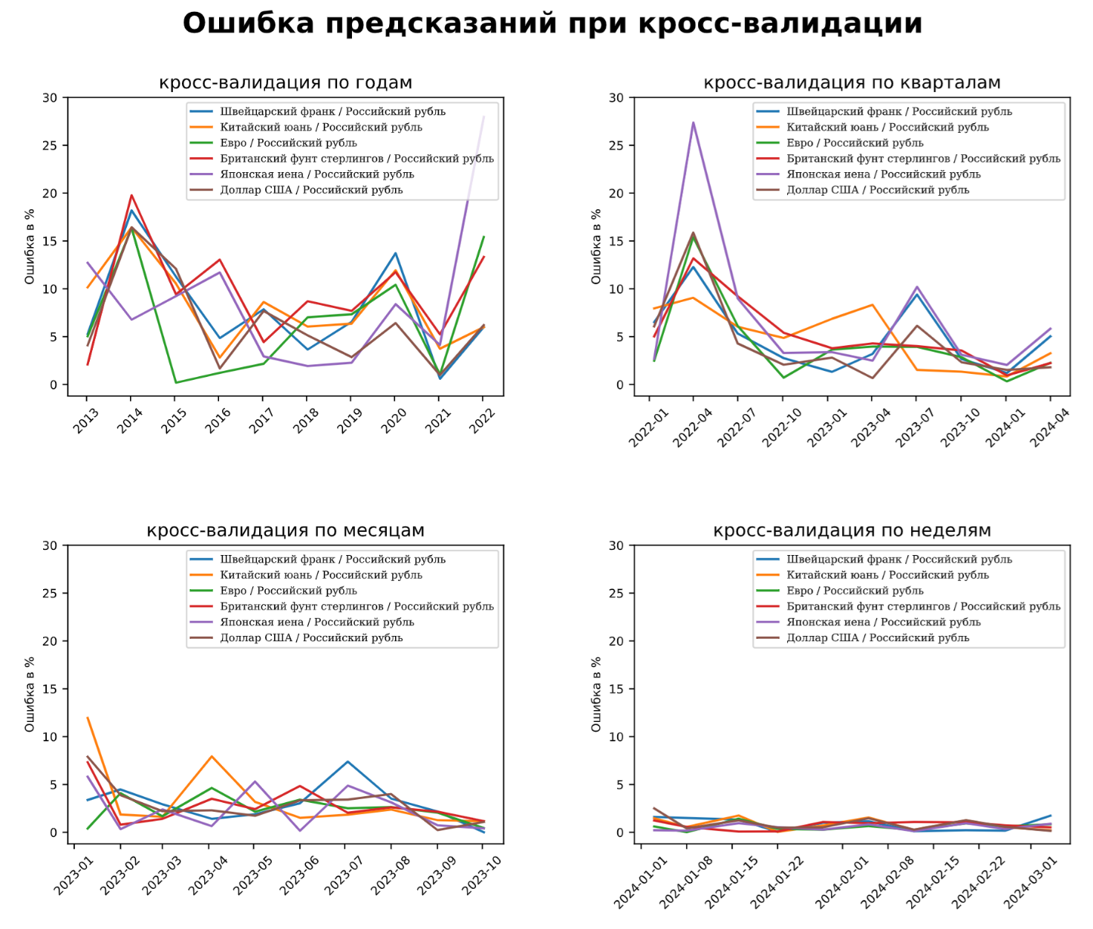

* 1. Важность признаков модели

Вычислим важность признаков для всех валют

ячейка Jupiter Notebook

%%time

# Словарь важности признаков

importance_of_signs = {}

# Пробежимся по всем валютам

for currency_item in currency_list:

    # Проитерируем функцию-генератор

    iterator = iter(split_on_time_series(data_loaded, 2024, 1, 'Year', currency_item))

    X_train, y_train, X_test, y_test, _, _ = next(iterator)

    # Объединим все данные в общий датафрейм и отсортируем по индексу (индекс - это дата)

    X_train = pd.concat([X_train, X_test]).sort_index(ascending=False)

    y_train = pd.concat([y_train, y_test]).sort_index(ascending=False)

    # Обучим модель на всех данных за весь период

    rf_model.fit(X_train, y_train)

    # Добавим в словарь важность признаков (ключ-валюта, значение-важность признаков)

    importance_of_signs[currency_item] = rf_model.feature_importances_

результат выполнения

CPU times: total: 4min 8s

Wall time: 5min 28s

Отобразим важность признаков на графике

ячейка Jupiter Notebook

# Отрисуем графики важности для всех валют

# Стиль заголовков

title_font = {

    "fontsize": 10,

}

# Задаём размер полотна

plt.figure(figsize=[13, 10])

# Рассчитаем количество строк в графике

n_row = ceil(len(currency_list)/2)

# Общий заголовок для всех графиков

plt.suptitle('Важность признаков для курса валюты',

               y=0.97,

               fontsize=19,

               fontweight='bold')

# Получим список всех фичей

feature_names = X_train.columns.values.tolist()

# Строим 4-е графика 2х2

for i, key in enumerate(importance_of_signs):

    plt.subplot(n_row, 2, i+1)

    # Вставляем русский перевод если он есть, или оригинал, если перевода нет

    title_text = explanations_col[key] if explanations_col.get(key) else key

    plt.title(title_text, fontdict=title_font)

    # Задаём размер шривта и угол поворота текста для осей X и Y

    plt.xticks(fontsize=8, rotation=0)

    plt.yticks(fontsize=8, rotation=0)

    # Делаем размер шрифта по Х=8 и задаём название оси

    plt.xlabel('Важность признаков', fontsize=8)

    # Задаём расстояние меду графиками

    plt.subplots_adjust(wspace=0.6, hspace=0.45)

    # Отрисовываем графики

    plt.barh(feature_names, importance_of_signs[key])

# Вывести графики на экран

plt.show()

результат выполнения

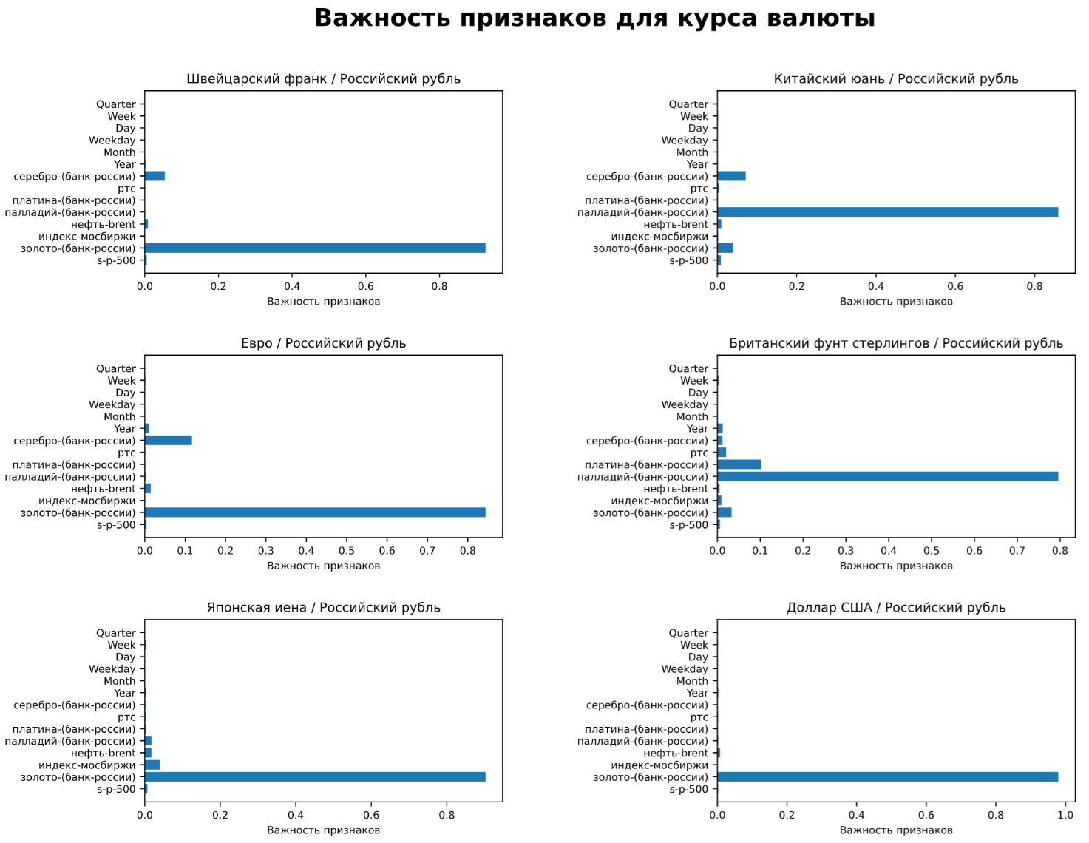

* 1. Средняя ошибка предсказаний модели в зависимости от длительности периода предсказаний

ячейка Jupiter Notebook

# Посмотрим, что записалось при кросс-валидации

cv_info

результат выполнения

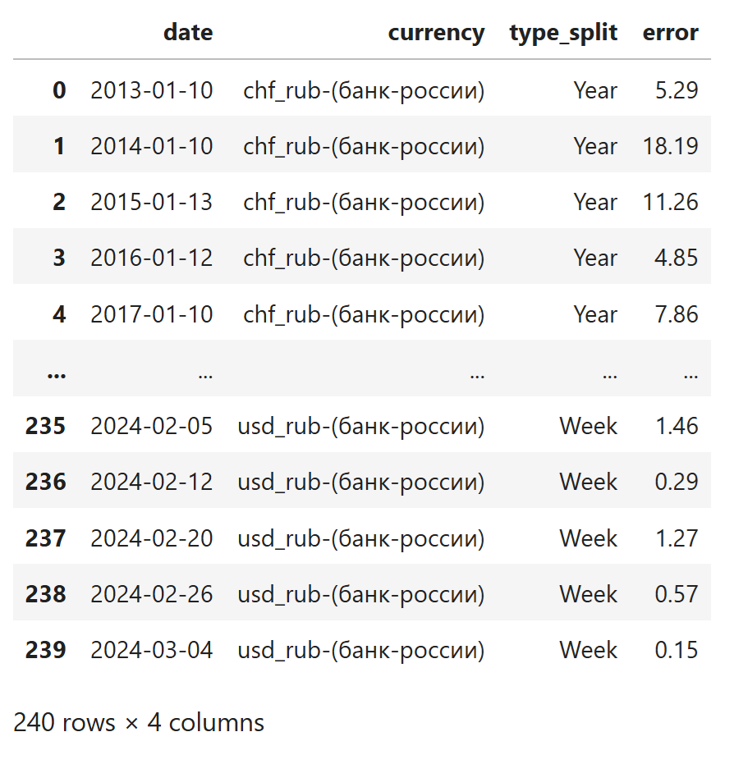

ячейка Jupiter Notebook

# Сгруппируем средние значения в зависимости от типа разбиения и валюты

cv_info_mean = cv_info.groupby(['type_split', 'currency'], as_index=False).agg({'error':'mean'}).rename(columns={'error':'error_mean'}).sort_values(by='error_mean')

cv_info_mean

результат выполнения

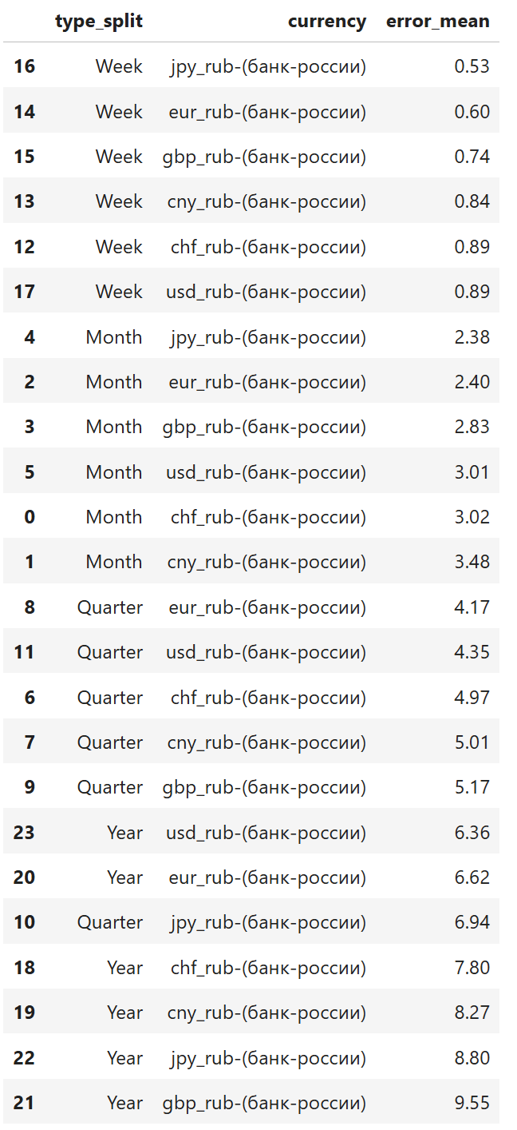

ячейка Jupiter Notebook

# Отрисуем графики важности для всех валют

# Стиль заголовков

title_font = {

    "fontsize": 10,

}

# Задаём размер полотна

plt.figure(figsize=[13, 10])

# Общий заголовок для всех графиков

plt.suptitle('Средняя ошибка предсказаний модели \n в зависимости от длительности предсказаний',

               y=1,

               fontsize=19,

               fontweight='bold')

# Рассчитаем количество строк в графике

n_row = ceil(len(currency_list)/2)

# Строим 4-е графика 2х2

for i, currency in enumerate(currency_list):

    plt.subplot(n_row, 2, i+1)

    # Вставляем русский перевод если он есть, или оригинал, если перевода нет

    title_text = explanations_col[currency] if explanations_col.get(currency) else currency

    plt.title(title_text, fontdict=title_font)

    # Задаём размер шривта и угол поворота текста для осей X и Y

    plt.xticks(fontsize=8, rotation=0)

    plt.yticks(fontsize=8, rotation=0)

    # Делаем размер шрифта по Х=8 и задаём название оси

    plt.xlabel('Средняя ошибка предсказаний в %', fontsize=8)

    # Задаём расстояние меду графиками

    plt.subplots_adjust(wspace=0.6, hspace=0.6)

    # Отрисовываем графики

    container = plt.barh(cv_info_mean.query(f'currency == "{currency}"')['type_split'], round(cv_info_mean.query(f'currency == "{currency}"')['error_mean'], 2))

    plt.bar_label(container, padding=-10, color='black')

# Вывести графики на экран

plt.show()

результат выполнения

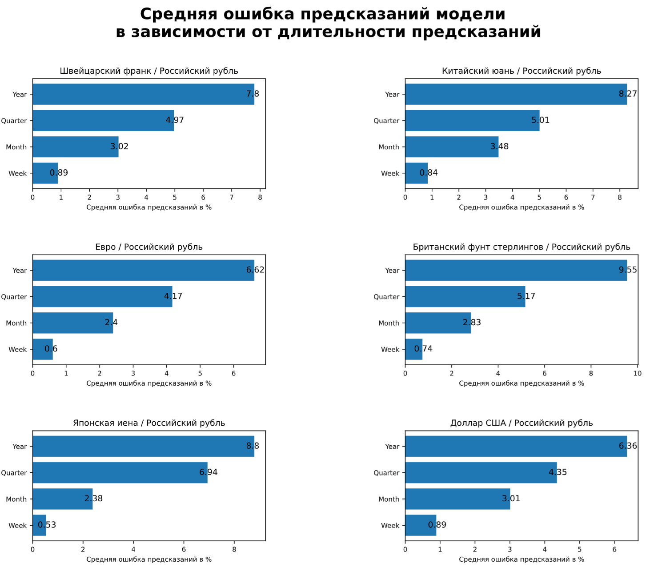

1. Вывод

Выполнив данное ДЗ, я научился писать скрипты для Linux, а также прокачал свои навыки в Word при оформлении данного ДЗ.

1. Литература

1. Факторы, влияющие на формирование курса рубля Е. Я. Волков. – URL: https://view.officeapps.live.com/op/view.aspx?src=https%3A%2F%2Fwww.kubsu.ru%2Fsites%2Fdefault%2Ffiles%2Fusers%2F21365%2Fportfolio%2Fmvko_i_fo_kursovaya.docx&wdOrigin=BROWSELINK (дата обращения: 11.07.2024) – Текст: электронный.

2. Кросс валидация для временных рядов в python Прикладная статистика. – URL: https://www.youtube.com/watch?v=l2vhtyWp_ck (дата обращения: 21.07.2024) – Текст: электронный.

3. Особенности методов машинного обучения для прогнозирования курса валют Е. В. Сангаджиева, Г. А. Оргдаева. – URL: https://files.scienceforum.ru/pdf/2020/5e04936d95941.pdf (дата обращения: 11.07.2024) – Текст: электронный.

4. Основы работы в Jupyter/Jupiter Notebook и JupyterLab — Python Tutorial И. Шамаев. – URL: https://python.ivan-shamaev.ru/jupiterlab-jupyter-notebook-install-python-tutorial/ (дата обращения: 19.07.2024) – Текст: электронный.

5. ДЗ «Погружение в Python». Семинар 7. Файлы и файловая система Е. В. Эгипти. – URL: https://github.com/uc20100/python_2/blob/main/seminar_7/file_func/task_home_work.py (дата обращения: 21.07.2024) – Текст: электронный.

6. Ключевые индикаторы InvestFunds. – URL: https://investfunds.ru/indicators/key-indexes/ (дата обращения: 20.07.2024) – Текст: электронный.

7. Курсы валют InvestFunds. – URL: https://investfunds.ru/indicators/currency/ (дата обращения: 20.07.2024) – Текст: электронный.

8. Debugger JupiterLab. – URL: https://jupyterlab.readthedocs.io/en/4.1.x/user/debugger.html (дата обращения: 19.07.2024) – Текст: электронный.

9. pandas.DataFrame.resample Pandas. – URL: https://pandas.pydata.org/docs/reference/api/pandas.DataFrame.resample.html (дата обращения: 21.07.2024) – Текст: электронный.

10. TimeSeriesSplit sklearn. – URL: https://scikit-learn.org/stable/modules/generated/sklearn.model_selection.TimeSeriesSplit.html (дата обращения: 21.07.2024) – Текст: электронный.

11. Как легко обрабатывать данные временных рядов. – URL: https://dfedorov.spb.ru/pandas/09.%20%D0%9A%D0%B0%D0%BA%20%D0%BB%D0%B5%D0%B3%D0%BA%D0%BE%20%D0%BE%D0%B1%D1%80%D0%B0%D0%B1%D0%B0%D1%82%D1%8B%D0%B2%D0%B0%D1%82%D1%8C%20%D0%B4%D0%B0%D0%BD%D0%BD%D1%8B%D0%B5%20%D0%B2%D1%80%D0%B5%D0%BC%D0%B5%D0%BD%D0%BD%D1%8B%D1%85%20%D1%80%D1%8F%D0%B4%D0%BE%D0%B2_.html (дата обращения: 21.07.2024) – Текст: электронный.

12. Anaconda. – URL: https://www.anaconda.com/ (дата обращения: 19.07.2024) – Текст: электронный.

13. Time series / date functionality Pandas. – URL: https://pandas.pydata.org/docs/user_guide/timeseries.html (дата обращения: 21.07.2024) – Текст: электронный.